BÁO CÁO CUỐI KHÓA

Đề tài: HỆ THỐNG IOT ĐIỀU KHIỂN LED VÀ ĐẾM NGƯỜI BẰNG CẢM BIẾN PIR

Học viên thực hiện: Lê Hữu Trọng Nhân
MSSV: FX75551
Giảng viên hướng dẫn: Nguyễn Phú Phượng

CỘNG HÒA XÃ HỘI CHỦ NGHĨA VIỆT NAM
Độc lập – Tự do – Hạnh phúc
---------------------------
NHIỆM VỤ THIẾT KẾ LUẬN ÁN
Họ và tên: MSSV:
Khóa:
1. Đầu đề thiết kế/Tên đề tài
2. Các số liệu ban đầu
3. Các nội dung tính toán, thiết kế
4. Giảng viên hướng dẫn
5. Ngày giao nhiệm vụ thiết kế
6. Ngày hoàn thành nhiệm vụ
SINH VIÊN THỰC HIỆN
(Ký, ghi rõ họ tên)

MỤC LỤC

LỜI MỞ ĐẦU 6
CHƯƠNG 1. TỔNG QUAN ĐỀ TÀI 7
1.1. Đặt vấn đề 7
1.2. Phạm vi đề tài 7
1.3. Những phần đã hoàn thành 8
CHƯƠNG 2. CƠ SỞ LÝ THUYẾT 9
2.1. Tổng quan hệ thống 9
2.2. Giới thiệu sơ lược về mạng Zigbee 11
2.2.1. Tổng quan mạng Zigbee 11
2.2.2. Mô hình OSI của Zigbee và mối quan hệ với chuẩn IEEE 802.15.4 12
2.2.2.1. Tầng vật lý (PHY) 13
2.2.2.2. Tầng MAC (Medium Access Control) 14
2.2.2.3. Tầng mạng (NWK) 15
2.2.2.4. Tầng ứng dụng (APL) 16
2.2.3. Loại thiết bị và vai trò trong mạng 17
2.2.3.1. Loại thiết bị (Device Types) 17
2.2.3.2. Vai trò thiết bị (Device Roles) 18
2.2.4. Zigbee 3.0 19
2.2.4.1. Zigbee 3.0 là gì? 19
2.2.4.2. Cơ chế CSMA-CA 20
2.2.4.3. Phương thức giao tiếp 20
2.2.4.4. Độ tin cậy 21
2.2.4.5. Hệ thống bảo mật 22
2.3 Giới thiệu sơ lược về hệ thống Lumi Life 23
2.3.1. Kiến trúc tổng thể của hệ thống Lumi Life 24
2.3.2. Bộ điều khiển trung tâm và các thiết bị Zigbee 25
2.3.3. Hệ thống máy chủ (Server) 26
2.3.4. Quản trị viên hệ thống (System Admin) 26
2.3.5. Ứng dụng Lumi Life 27
2.4. Môi trường xây dựng ứng dụng 29
2.4.1. Simplicity Studio v4 cho EFR32 29
2.4.2. STM32CubeIDE cho STM32 30
CHƯƠNG 3. NỘI DUNG NGHIÊN CỨU 31
3.1. Kiến trúc mạng Zigbee 3.0 31
3.1.1. Tổng quan về kiến trúc mạng 31
3.1.2. Network Topologies 33
3.1.3. Neighbour Table 34
3.1.4. Network Identify 34
3.1.5. Network Creation 34
3.1.6. Joining a network (Routers And End-Devices) 35
3.1.6.1. Tìm kiếm mạng 35
3.1.6.2. Lựa chọn thiết bị Parent 35
3.1.6.3. Nhận phản hồi 35
3.1.7 Network Routing 36
3.1.7.1 Địa chỉ & Lan truyền bản tin 36
3.1.7.2 Route Discovery 36
3.1.7.3 Many-to-one Routing (MTORRs) 37
3.1.8. Clusters & Attributes 37
3.1.9. Binding 38
3.2 Phát triển thiết bị 40
3.3Những tính năng được phát triển trong đồ án 44
3.3.1. Gia nhập mạng, thoát mạng và Binding giữa các thiết bị EFR32 44
3.3.2. Đếm số người bằng cảm biến PIR và thực hiện bật/tắt LED và cập nhật màn hình LCD 47
3.3.2.1. Thiết bị EFR32 sử dụng cảm biến PIR 47
3.3.2.2 Board EFR32 đóng vai trò bộ điều khiển trung tâm thực hiện tính số người trong phòng 49
3.3.2.3 Thực hiện On/Off Led và cập nhật hiển thị số người trên màn LCD trên STM32 khi nhận được bản tin UART từ EFR32 49
CHƯƠNG 4. KẾT QUẢ NGHIÊN CỨU 52
4.1. Mô tả sản phẩm 52
4.1.1. Thiết bị EFR32 sử dụng PIR 52
4.1.1.1. Thông số: 52
4.1.1.2. Trải nghiệm người dùng 52
4.1.2. Thiết bị EFR32 xử lý trung tâm 53
4.1.2.1. Thông số: 54
4.1.2.2. Trải nghiệm người dùng 54
4.1.3. Thiết bị STM32F401RE 55
4.1.3.1. Thông số: 55
4.1.3.2. Trải nghiệm người dùng 56
4.1.4. Hoạt động tổng thể của hệ thống 56
4.2. Khó khăn gặp phải 57
CHƯƠNG 5. KẾT LUẬN VÀ HƯỚNG PHÁT TRIỂN 58
5.1. Kết luận 58
5.2. Hướng phát triển 58
5.2.2 Mở rộng tính năng giám sát môi trường 58
5.2.3. Lưu trữ dữ liệu lịch sử và phân tích 58
DANH MỤC THAM KHẢO 60

DANH MỤC HÌNH ẢNH

Hình 2.1: Sơ đồ tổng thể hệ thống đếm người 10
Hình 2.2: Thiết bị Zigbee và tầm phủ sóng 12
Hình 2.4: Mô hình OSI của Zigbee và IEEE 802.15.4 13
Hình 2.6: Kiến trúc tổng thể hệ thống Lumi Life 25
Hình 3.1: Kiến trúc chồng giao thức Zigbee 32
Hình 3.2: Mô hình Centralized Network 32
Hình 3.3: Mô hình Distributed Network 32
Hình 3.4: Cấu trúc liên kết mạng Mesh Zigbee 34
Hình 3.5: Cluster và Attribute trong Zigbee 38
Hình 3.6: Thiết bị EFR32 trung tâm và STM32 40
Hình 3.7: Thiết bị EFR32 sử dụng cảm biến PIR được đặt ở phía trong và ngoài 40
Hình 3.8:Nguyên lý hoạt động của cảm biến PIR 41
Hình 3.8: Lược đồ xử lý khi thiết bị gia nhập mạng 45
Hình 3.9: Lược đồ xử lý khi thiết bị rời mạng 45
Hình 3.10: Lược đồ xử lý mở Find and Bind Target 46
Hình 3.11: Lược đồ xử lý khởi chạy Initiator 46
Hình 3.12: Logic xử lý cảm biến PIR khi phát hiện chuyển động 47
Hình 3.13: Logic xử lý timer cho PIR 48
Hình 3.13: Giao diện điều khiển On/Off Led & Hình 3.14: Giao diện thông báo trạng thái 51

LỜI MỞ ĐẦU

Trong những năm gần đây, sự phát triển mạnh mẽ của công nghệ Internet of Things (IoT) đã mở ra nhiều cơ hội ứng dụng trong các lĩnh vực của đời sống, đặc biệt là trong xây dựng các tòa nhà thông minh, các không gian làm việc và sinh hoạt hiện đại. Việc giám sát, quản lý số người trong một không gian có ý nghĩa quan trọng không chỉ trong vấn đề an ninh, mà còn giúp tự động hóa việc điều khiển các thiết bị điện như đèn, quạt, điều hòa nhằm tiết kiệm năng lượng và nâng cao trải nghiệm người dùng.
Mạng không dây Zigbee với các đặc tính tiêu thụ năng lượng thấp, độ tin cậy cao, khả năng tự tạo mạng mesh và hỗ trợ một số lượng lớn thiết bị đã trở thành lựa chọn phù hợp cho các ứng dụng IoT trong nhà thông minh. Lumi Life - một hệ sinh thái nhà thông minh của Việt Nam - đã ứng dụng công nghệ Zigbee 3.0 để xây dựng các sản phẩm điều khiển và giám sát từ xa, mang lại sự tiện nghi cho người sử dụng.
Đồ án này tập trung nghiên cứu và xây dựng một hệ thống đếm người sử dụng cảm biến chuyển động PIR, kết hợp giữa hai vi điều khiển EFR32MG21 (chip Zigbee của Silicon Labs) và STM32F401RE. Hệ thống có khả năng giao tiếp với hệ sinh thái Lumi Life thông qua mạng Zigbee 3.0, cho phép theo dõi và điều khiển trạng thái phòng từ xa qua ứng dụng di động.
Báo cáo được trình bày qua 5 chương, bao gồm tổng quan đề tài, cơ sở lý thuyết, nội dung nghiên cứu, kết quả đạt được và hướng phát triển trong tương lai.

CHƯƠNG 1. TỔNG QUAN ĐỀ TÀI

1.1. Đặt vấn đề
Trong các tòa nhà văn phòng, trường học, bệnh viện hay trung tâm thương mại, việc nắm bắt số lượng người trong từng phòng là một yêu cầu thiết thực. Thông tin này có thể được ứng dụng để:
- Tự động bật/tắt đèn, điều hòa khi có người vào/ra phòng, qua đó tiết kiệm điện năng tiêu thụ.
- Phục vụ công tác quản lý, kiểm soát số lượng người trong không gian, tránh quá tải so với sức chứa cho phép.
- Hỗ trợ phát hiện các tình huống bất thường như có người trong phòng ngoài giờ làm việc, từ đó nâng cao tính an ninh.
- Cung cấp dữ liệu thống kê về tần suất sử dụng phòng, giúp tối ưu hóa việc bố trí không gian.
Các giải pháp đếm người hiện nay rất đa dạng: cảm biến hồng ngoại thụ động (PIR), cảm biến cắt tia (beam break), cảm biến đo khoảng cách Time-of-Flight, hoặc các hệ thống thị giác máy sử dụng camera kết hợp trí tuệ nhân tạo. Mỗi phương pháp có ưu nhược điểm riêng về độ chính xác, chi phí và độ phức tạp triển khai.
Trong khuôn khổ đồ án, nhóm lựa chọn giải pháp sử dụng hai cảm biến PIR đặt tại lối ra vào, kết hợp với việc xác định thứ tự kích hoạt để phân biệt người đi vào và đi ra. Phương án này có chi phí thấp, dễ triển khai và đủ độ chính xác cho các ứng dụng dân dụng. Đồng thời, hệ thống được tích hợp giao thức Zigbee 3.0 để kết nối với hệ sinh thái nhà thông minh Lumi Life, cho phép giám sát và điều khiển từ xa qua ứng dụng di động.

1.2. Phạm vi đề tài
Đồ án giới hạn phạm vi nghiên cứu trong các nội dung sau:
- Nghiên cứu kiến trúc mạng Zigbee 3.0 và cách tích hợp một thiết bị IoT vào hệ sinh thái Lumi Life.
- Thiết kế phần cứng sử dụng vi điều khiển EFR32MG21 đảm nhiệm chức năng truyền thông Zigbee và STM32F401RE đảm nhiệm chức năng hiển thị, điều khiển ngoại vi.
- Lập trình firmware cho cả hai vi điều khiển: bao gồm xử lý cảm biến PIR, giao tiếp UART giữa hai MCU, gửi nhận dữ liệu qua mạng Zigbee, hiển thị thông tin trên màn hình LCD và điều khiển LED RGB.
- Xây dựng logic state machine để xử lý cặp tín hiệu từ hai cảm biến PIR, qua đó xác định hướng di chuyển và cập nhật số người trong phòng.
- Tích hợp ba thiết bị (hai cảm biến PIR và một bộ điều khiển trung tâm) vào cùng một mạng Zigbee thông qua cơ chế binding.
- Kiểm thử hệ thống trên môi trường thực tế và khắc phục các vấn đề phát sinh trong quá trình triển khai.

1.3. Những phần đã hoàn thành
Trong quá trình thực hiện, nhóm đã hoàn thành các hạng mục sau:
- Xây dựng hoàn chỉnh module xử lý cảm biến PIR trên EFR32MG21 đảm bảo chống nhiễu và tránh báo lặp lại trong khoảng thời gian hợp lý.
- Triển khai cơ chế binding Zigbee giữa các thiết bị, cho phép cảm biến PIR gửi trực tiếp thông báo trạng thái tới bộ xử lý trung tâm mà không cần qua Coordinator.
- Xây dựng module giao tiếp UART giữa EFR32 và STM32, sử dụng peripheral USART2 với cấu hình 115200 baud, hỗ trợ truyền nhận dữ liệu qua interrupt.
- Phát triển logic xử lý hàng đợi FIFO và state machine ghép cặp tín hiệu trên EFR32 trung tâm, cho phép phân biệt người vào (cặp 1→2) và người ra (cặp 2→1).
- Tích hợp đầy đủ với cluster IAS Zone (0x0500) chuẩn Zigbee để báo cáo trạng thái phát hiện chuyển động, đồng thời sử dụng cluster On/Off (0x0006) để báo cáo trạng thái phòng có người hay không.
- Hiển thị số người và trạng thái LED trên màn hình LCD thông qua thư viện Ucglib trên STM32F401RE.
- Hỗ trợ nhận lệnh điều khiển từ ứng dụng Lumi Life để reset số người về 0 và tắt LED.

CHƯƠNG 2. CƠ SỞ LÝ THUYẾT

2.1. Tổng quan hệ thống
Hệ thống đếm người được thiết kế theo kiến trúc phân tán, gồm 4 thành phần chính kết nối với nhau qua mạng Zigbee và một liên kết UART:
Thành phần thứ nhất là USB-HC được gọi là Coordinator có nhiệm vụ tạo mạng và quản lý toàn bộ các thiết bị đã gia nhập mạng
Thành phần thứ hai là hai thiết bị EFR32MG21 đóng vai trò Zigbee Router và sử dụng cảm biến PIR. Mỗi thiết bị được trang bị một module BS312 đặt tại hai vị trí của lối ra vào (vị trí phía trong và phía ngoài). Khi phát hiện chuyển động, mỗi cảm biến gửi một thông báo Zigbee tới bộ xử lý trung tâm thông qua cơ chế binding đồng thời bật LED cho đến khi xác định không còn chuyển động.
Thành phần thứ ba là một thiết bị EFR32MG21 đóng vai trò Zigbee Router và bộ xử lý chính. Thiết bị này nhận thông báo từ hai thiết bị sử dụng cảm biến PIR, lưu vào hàng đợi FIFO và thực hiện logic ghép cặp tín hiệu để xác định hướng di chuyển. Số người sau khi cập nhật được truyền qua UART tới STM32 và đồng thời báo cáo lên Coordinator của mạng Zigbee dưới dạng trạng thái On/Off.
Thành phần thứ bốn là thiết bị STM32F401RE đảm nhiệm hiển thị và điều khiển ngoại vi. Bo nhận giá trị số người qua UART, hiển thị lên màn hình LCD và điều khiển LED RGB.
Toàn bộ hệ thống được tích hợp vào mạng Zigbee 3.0 do Coordinator của hệ sinh thái Lumi Life quản lý. Người dùng có thể giám sát và điều khiển hệ thống thông qua ứng dụng Lumi Life trên điện thoại di động.
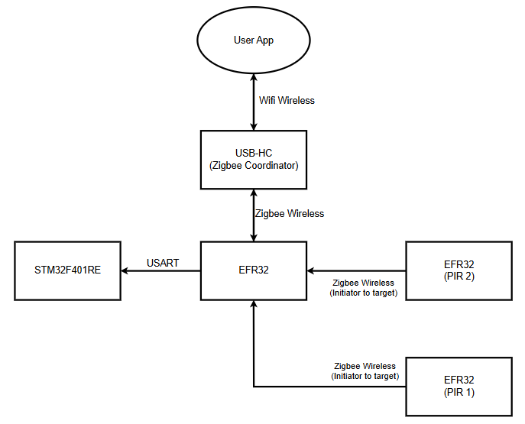

Hình 2.1: Sơ đồ tổng thể hệ thống đếm người

2.2. Giới thiệu sơ lược về mạng Zigbee

2.2.1. Tổng quan mạng Zigbee
Chuẩn giao tiếp Zigbee được thiết kế cung cấp cho các hệ thống công suất thấp, kết nối không dây, hỗ trợ kết nối với một khoảng rộng (sử dụng mesh-networking). Được phát triển và duy trì bởi Zigbee Alliance (nay đổi tên thành Connectivity Standards Alliance), Zigbee đã trở thành một trong những giao thức truyền thông không dây phổ biến nhất cho các ứng dụng IoT trong nhà thông minh, công nghiệp và thương mại.
Các thiết bị sử dụng Zigbee chủ yếu hoạt động trên các dải tần: 868 MHz (châu Âu), 915 MHz (Mỹ) và 2.4 GHz (toàn cầu). Tốc độ truyền dữ liệu tối đa là 250 Kbps trên dải tần 2.4 GHz. Trong đồ án, các thiết bị EFR32MG21 sử dụng dải tần 2.4 GHz vì đây là dải tần ISM (Industrial, Scientific and Medical) miễn phí trên toàn thế giới.
Mục tiêu của Zigbee là tập trung vào các thiết bị công suất thấp sử dụng pin với tốc độ dữ liệu thấp, giá thành thấp và thời gian sống của pin dài. Trong các ứng dụng Zigbee, tổng thời gian các thiết bị chạy pin tham gia vào hoạt động truyền nhận là rất hạn chế, thiết bị chủ yếu dành phần lớn thời gian cho chế độ power-saving mode (hay sleeping-mode). Vì vậy, một thiết bị cảm biến chạy Zigbee có thể hoạt động tới 1-3 năm trước khi cần thay thế pin.
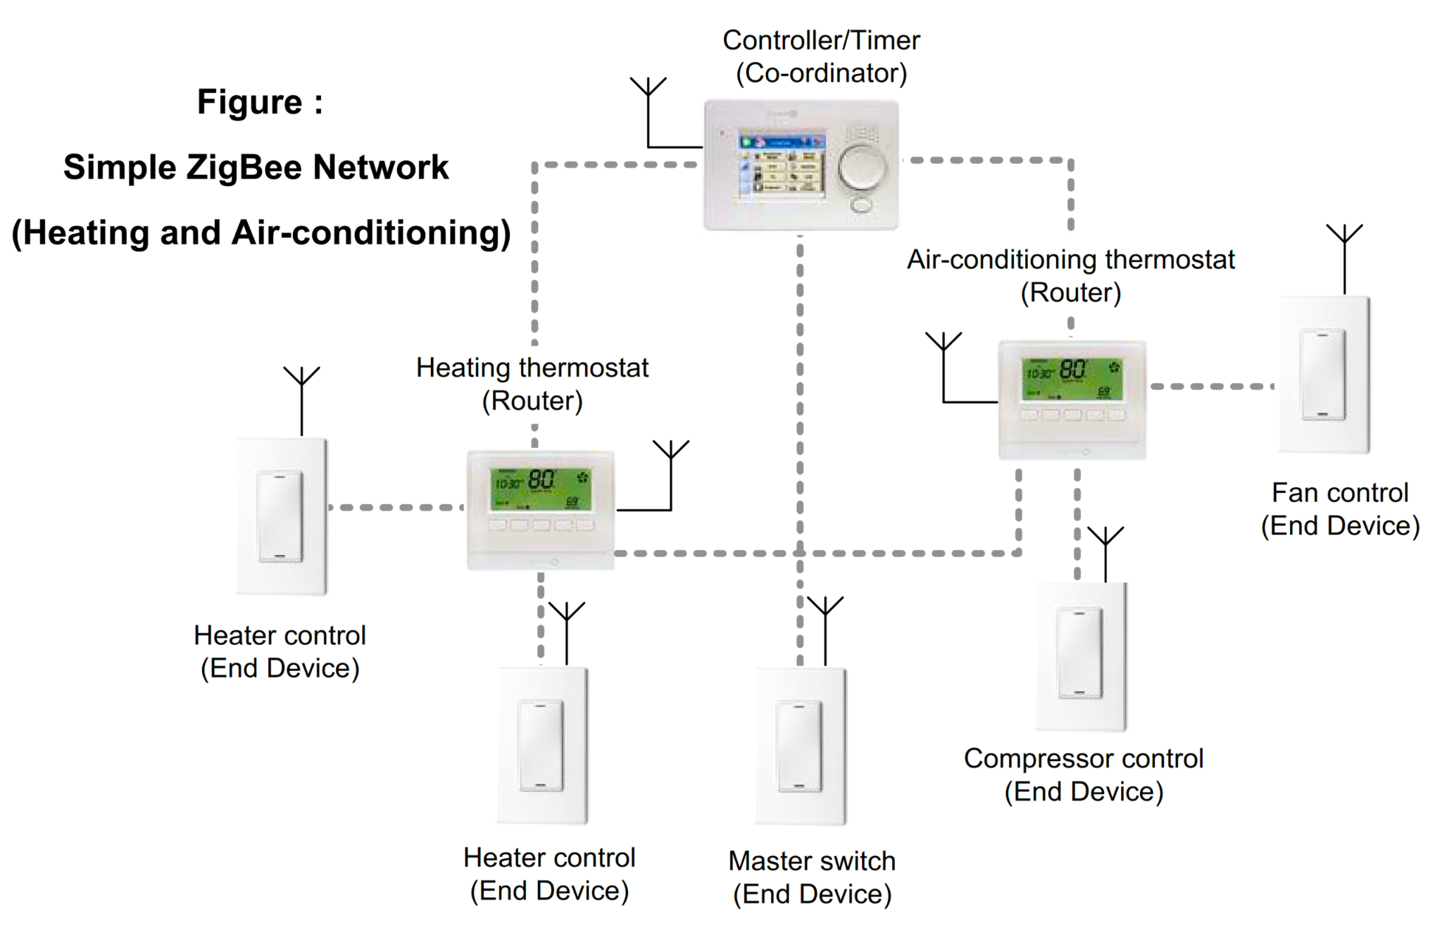

Hình 2.2: Thiết bị Zigbee và tầm phủ sóng

2.2.2. Mô hình OSI của Zigbee và mối quan hệ với chuẩn IEEE 802.15.4
Giao thức Zigbee được xây dựng trên nền tảng mô hình OSI nhưng chỉ phát triển những tầng thiết yếu phục vụ cho mô hình mạng không dây tốc độ thấp tiêu tốn ít năng lượng. Vì vậy, chỉ bốn tầng chính được phát triển: Application (APL), Network (NWK), MAC và Physical (PHY).
Việc chia các giao thức mạng thành các tầng mang lại nhiều lợi thế. Ví dụ, nếu một thành phần của giao thức cần thay đổi, việc thay thế hoặc sửa chữa một tầng dễ dàng hơn nhiều so với thay đổi toàn bộ giao thức. Trong quá trình phát triển ứng dụng, các tầng dưới của giao thức hoạt động độc lập và có thể được gọi ra từ một nơi khác. Tất cả việc cần làm là chỉ cần thay đổi giao thức tầng ứng dụng.
Hai tầng dưới (PHY và MAC) được định nghĩa bởi chuẩn IEEE 802.15.4. IEEE 802.15.4 định nghĩa cụ thể cho tầng PHY và MAC nhưng không chỉ định bất cứ một yêu cầu nào đến các tầng cao hơn. Chuẩn Zigbee định nghĩa các tầng Network (NWK), Application (APL), Security và sử dụng IEEE 802.15.4 PHY và MAC làm một phần của giao thức mạng.
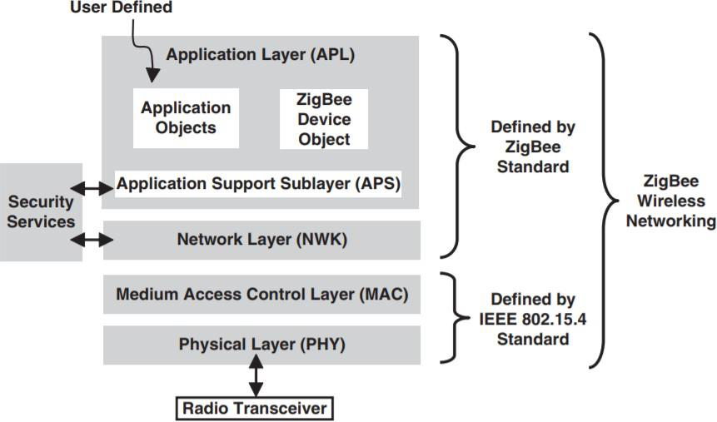

Hình 2.4: Mô hình OSI của Zigbee và IEEE 802.15.4

2.2.2.1. Tầng vật lý (PHY)
Tầng vật lý là tầng thấp nhất, chịu trách nhiệm thiết lập và ngắt liên kết viễn thông trên một phương tiện truyền thông cụ thể. Trong Zigbee, phương tiện truyền thông là sóng vô tuyến trên các dải tần ISM.
Các chức năng chính của tầng vật lý bao gồm:
- Phân kênh (Channel Assignments): IEEE 802.15.4 định nghĩa 27 kênh truyền - 1 kênh ở 868 MHz (kênh 0), 10 kênh ở 915 MHz (kênh 1-10) và 16 kênh ở 2.4 GHz (kênh 11-26). Mỗi kênh ở 2.4 GHz cách nhau 5 MHz.
- Energy Detection (ED): đo mức năng lượng tín hiệu trên kênh để xác định kênh có đang bận hay không.
- Carrier Sense (CS): phát hiện tín hiệu của các thiết bị Zigbee khác trên kênh.
- Link Quality Indicator (LQI): cung cấp đánh giá về chất lượng kênh truyền.
- Clear Channel Assessment (CCA): đánh giá kênh có rảnh để truyền hay không.
- Bật/tắt bộ truyền nhận radio để tiết kiệm năng lượng.

2.2.2.2. Tầng MAC (Medium Access Control)
Tầng MAC cung cấp giao diện giữa PHY và NWK layer. Tầng MAC có nhiệm vụ chính là cung cấp cách thức và phương pháp truyền tải dữ liệu giữa hai điểm, bao gồm xử lý lỗi, đồng bộ hóa thiết bị và quản lý truy cập kênh.
Khi tầng MAC nhận được dữ liệu từ các tầng khác, đầu tiên nó sẽ kiểm tra bản tin có lỗi hay không thông qua trường FCS (Frame Check Sequence). Sau đó, nó chuyển đổi các bit nhận được thành một data frame, từ đây quản lý các phương thức địa chỉ vật lý.
MAC packet gồm ba thành phần:
- MAC Header (MHR): chứa thông tin về Frame Control, Sequence Number, địa chỉ nguồn/đích và bảo mật.
- MAC Payload: có kích thước thay đổi (bao gồm cả độ dài 0) và bao gồm các dữ liệu, câu lệnh từ tầng trên.
- MAC Footer (MFR): chứa 16-bit Frame Check Sequence (FCS) cho việc kiểm tra dữ liệu.
Tầng MAC cung cấp hai loại dịch vụ chính:
a) MAC Data Service:
- ACK (Acknowledged): Thiết bị gửi yêu cầu thiết bị nhận gửi về bản tin ACK nếu quá trình nhận diễn ra thành công.
- UNACK (Unacknowledged): Thiết bị nhận không cần gửi lại bản tin ACK cho thiết bị gửi. Mặc định, các bản tin thông thường ở dạng UNACK để giảm tải mạng.
- Truyền tải dữ liệu trong GTS (Guaranteed Time Slot) hoặc CAP (Contention Access Period): Tùy thuộc vào mạng có sử dụng Beacon hay không. Đối với trường hợp không sử dụng Beacon, việc truyền tải dữ liệu sẽ luôn được thực hiện trong khoảng thời gian CAP.
- Truyền tải dữ liệu trực tiếp và gián tiếp: Các thiết bị nằm trong vùng phủ sóng lẫn nhau sẽ truyền tải dữ liệu trực tiếp. Nếu không, dữ liệu sẽ được truyền gián tiếp thông qua các thiết bị khác trong mạng.
b) MAC Management Service:
- MAC Reset: Xóa hết thông tin lưu trữ trong tầng MAC, đưa chúng về trạng thái mặc định.
- Device Association & Disassociation: Quản lý quá trình gia nhập và rời mạng của thiết bị.
- Trạng thái kết nối: Theo dõi trạng thái kết nối của thiết bị. Nếu có lỗi xảy ra, dịch vụ này cung cấp nguyên nhân gây ra lỗi.
- Kích hoạt / Tắt bộ nhận Rx: Giúp tầng mạng dễ dàng thao tác với bộ nhận Rx, hỗ trợ tiết kiệm năng lượng.
- Quản lý GTS, tạo cấu trúc superframe: Được sử dụng cho hệ thống mạng sử dụng Beacon để đảm bảo các slot truyền dữ liệu cố định cho các thiết bị quan trọng.

2.2.2.3. Tầng mạng (NWK)
Tầng mạng có nhiệm vụ chính là xử lý định tuyến đường đi của dữ liệu. Khi dữ liệu đến tầng này, mỗi frame được kiểm tra để xác định địa chỉ đích. Nếu thiết bị hiện tại không phải đích, tầng mạng sử dụng bản tin định tuyến trên Router để xác định đường đi ngắn nhất gửi dữ liệu từ địa chỉ nguồn đến địa chỉ đích.
Ngoài ra, tầng mạng còn thực hiện việc đánh địa chỉ các thiết bị thông qua cơ chế tương tự ARP. Tầng mạng được chia thành hai dịch vụ chính:
a) NWK Layer Data Entity:
- Cung cấp các dịch vụ giao tiếp dữ liệu giữa các tầng.
- Radius: là giá trị thể hiện bản tin được chuyển tiếp tối đa bao nhiêu lần trên đường truyền mạng (số bước nhảy / số host bản tin có thể đi qua). Giá trị Radius giúp tránh các bản tin chạy lặp vô hạn trong mạng mesh.
- Sequence Number: là giá trị ban đầu được tạo bởi số ngẫu nhiên ở thiết bị gửi và sẽ được tăng lên 1 đơn vị mỗi khi một dataframe được truyền đi. Tại tầng mạng, dataframe nhận về kèm LQI và Sequence Number được xác thực: giá trị mới phải lớn hơn giá trị cũ, nếu thấp hơn thì dataframe được bỏ qua. Cơ chế này ngăn chặn các bản tin trùng lặp và replay attack.
- Lựa chọn cấu trúc mạng Mesh networking: Tầng mạng tự động xây dựng và duy trì các tuyến đường giữa các node.
b) NWK Layer Management:
- Quản lý quá trình tham gia và rời mạng của thiết bị.
- Phát hiện và sửa chữa các tuyến đường bị hỏng (route discovery, route repair).
- Cấu hình các tham số bảo mật của tầng mạng.

2.2.2.4. Tầng ứng dụng (APL)
Tầng ứng dụng là tầng cao nhất trong mô hình OSI Zigbee, là giao diện chính để tương tác với người dùng và các logic ứng dụng. Tầng ứng dụng trong Zigbee được chia thành ba thành phần con:
a) Application Support Sublayer (APS):
- Cung cấp các phương thức giao tiếp giữa hai tầng: tầng Network và tầng Application.
- Cũng cung cấp hai loại dịch vụ tương tự các tầng dưới: Data Service và Management Service.
- Quản lý bảng binding (Binding Table) - cho phép kết nối ngang hàng giữa hai endpoint của hai thiết bị.
- Quản lý bảng group - cho phép gửi tin đến một nhóm thiết bị cùng lúc.
- Các dịch vụ này giúp luồng thông tin được trao đổi với ZDO và Application Framework.
b) Zigbee Device Object (ZDO):
- Là nơi chứa các tính năng chung cho toàn bộ thiết bị, bao gồm xử lý các yêu cầu tham gia mạng, rời mạng, khám phá thiết bị (device discovery), khám phá dịch vụ (service discovery).
- ZDO sử dụng endpoint 0 - một endpoint đặc biệt được dành riêng cho các tác vụ quản lý.
- Mọi thiết bị Zigbee đều phải có ZDO bất kể loại thiết bị là gì.
c) Application Framework:
- Là môi trường chứa các đối tượng ứng dụng (Application Objects) được lưu trữ để kiểm soát hoặc quản lý các tầng giao thức trong một node mạng Zigbee.
- Đối tượng ứng dụng được phát triển bởi nhà sản xuất và là nơi mà thiết bị được tùy chỉnh cho nhiều loại ứng dụng khác nhau.
- Một thiết bị có thể chứa tới 240 đối tượng ứng dụng. Đây cũng là nơi mà các nhà phát triển thực hiện thao tác lập trình cho những ứng dụng mong muốn.
- Các đối tượng sử dụng APSDE-SAP để gửi và nhận dữ liệu tới Application Support Sublayer.
- Mỗi đối tượng ứng dụng tồn tại một địa chỉ riêng biệt được gọi là Endpoint, được đánh dấu từ 1 đến 240. Endpoint 0 là endpoint đặc trưng dành cho ZDO.

2.2.3. Loại thiết bị và vai trò trong mạng

2.2.3.1. Loại thiết bị (Device Types)
Có hai dạng thiết bị trong chuẩn IEEE 802.15.4:
- Full-Function Devices (FFDs): có khả năng thực hiện đầy đủ các chức năng được trình bày trong chuẩn IEEE 802.15.4 và có thể chấp nhận bất kỳ vai trò nào trong mạng.
- Reduced-Function Devices (RFDs): có khả năng giới hạn, thường chỉ giao tiếp được với một thiết bị FFD.
Ví dụ, FFD có thể giao tiếp với tất cả các thiết bị tồn tại trong mạng, trong khi RFD chỉ có thể giao tiếp với một thiết bị FFD. Do đó, năng lượng hoạt động cũng như độ rộng bộ nhớ của RFD thường nhỏ hơn các thiết bị FFD. Các thiết bị RFD thường được sử dụng trong các ứng dụng đơn giản, giao tiếp một chiều như các thiết bị cảm biến.

2.2.3.2. Vai trò thiết bị (Device Roles)
Trong mạng IEEE 802.15.4, thiết bị FFD có thể đảm nhiệm 3 vai trò khác nhau: Coordinator, PAN Coordinator, Device. Coordinator là thiết bị FFD có khả năng chuyển tiếp tin nhắn. Nếu Coordinator cũng là một bộ điều khiển chính của mạng PAN, nó được gọi là PAN Coordinator. Nếu thiết bị không hoạt động như Coordinator, nó đơn giản được gọi là Device.
Trong Zigbee có một số thay đổi giữa các khái niệm này. Thiết bị được chia làm 3 loại:
- Zigbee Coordinator (ZC): hoạt động như một IEEE 802.15.4 PAN Coordinator. Đây là thiết bị giữ vai trò quản lý toàn mạng, là bộ điều khiển chính. Một mạng Zigbee chỉ tồn tại duy nhất một thiết bị được gọi là Coordinator. Các thiết bị khác nếu muốn gia nhập mạng, trao đổi thông tin trong mạng đều phải qua sự quản lý của ZC.
- Zigbee Router (ZR): hoạt động như một IEEE 802.15.4 Coordinator. ZR là thiết bị có đầy đủ các chức năng: nhận, chuyển tiếp, gửi tin nhắn đến các thiết bị khác. ZR luôn ở trạng thái thức để đảm bảo khả năng định tuyến.
- Zigbee End Device (ZED): không đóng vai trò Coordinator hay Router. Đây là thiết bị có bộ nhớ thấp nhất và những tính năng hoạt động bị hạn chế. ZED có thể vào trạng thái ngủ để tiết kiệm năng lượng.
Trong đồ án, ba bo EFR32MG21 đều đóng vai trò ZR (Zigbee Router) vì cần luôn ở trạng thái thức để phản hồi tức thì khi có chuyển động được phát hiện. Coordinator là Hub Lumi (USB-HC) trong môi trường thực tế, hoặc có thể là một bo EFR32 thứ tư đóng vai trò Coordinator trong giai đoạn thử nghiệm.

2.2.4. Zigbee 3.0

2.2.4.1. Zigbee 3.0 là gì?
Theo Zigbee Alliance công bố, có nhiều loại mạng Zigbee khác nhau tùy thuộc vào nhu cầu sử dụng: Zigbee Home Automation (HA 1.2), Zigbee 3.0, Zigbee Light Link và Zigbee Green Power. Trong đồ án này, nhóm lựa chọn Zigbee 3.0 để phát triển.
Zigbee 3.0 (còn gọi là Zigbee PRO) được phát triển như một bản cải tiến của Original Zigbee, cung cấp những tính năng hữu dụng trong một mạng rất lớn (có thể chứa tới 100 hoặc lên đến 1000 nodes). Zigbee 3.0 tăng sự lựa chọn và tính linh hoạt cho người dùng và nhà phát triển, mang đến sự tin tưởng rằng tất cả các sản phẩm và dịch vụ sẽ hoạt động cùng nhau thông qua việc tiêu chuẩn hóa ở tất cả các lớp trong stack.
Những lợi ích của việc sử dụng Zigbee 3.0:
- Có khả năng tương tác và chứng nhận đảm bảo khả năng tương tác giữa thiết bị với thiết bị.
- Được thiết kế để tương thích và hỗ trợ các loại mạng Zigbee khác - một giải pháp duy nhất cho tất cả thị trường.
- Có thể ứng dụng trong nhiều lĩnh vực: nhà thông minh, tòa nhà, khu đô thị, khu công nghiệp, bệnh viện...
- Các developers dễ dàng phát triển tầng ứng dụng để phù hợp với nhu cầu sử dụng.
- Dễ sử dụng, tài liệu phong phú, các giấy chứng nhận được đính kèm theo mỗi package công bố.
- Nhiều sự lựa chọn cho việc sử dụng chip, stack và modules. Có rất nhiều hãng đã phát triển các modules được chứng nhận như Silicon Labs, Texas Instruments...
- Mang tính toàn cầu nhờ sử dụng dải tần 2.4 GHz ISM.

2.2.4.2. Cơ chế CSMA-CA
IEEE 802.15.4 thực hiện một phương thức đơn giản cho phép các thiết bị có thể sử dụng chung một kênh tần số. Cơ chế này được gọi là Carrier Sense Multiple Access with Collision Avoidance (CSMA-CA).
Trong CSMA-CA, mỗi khi thiết bị muốn truyền tải thông tin, nó cần thẩm định xem kênh có đang được sử dụng bởi ai khác hay không. Nếu kênh rảnh, thiết bị có thể bắt đầu truyền tải tín hiệu của riêng nó. Việc quyết định kênh có bận hay không dựa trên việc đo lường giá trị quang phổ trên kênh tần số hoặc tìm kiếm những dữ liệu chiếm đóng.
Khi một thiết bị dự định truyền tín hiệu, đầu tiên nó chuyển sang chế độ nhận để phát hiện và ước tính mức năng lượng tín hiệu trong kênh mong muốn - nhiệm vụ này được gọi là Energy Detection (ED). Trong ED, người nhận không cố gắng giải mã tín hiệu mà chỉ ước tính mức năng lượng. Một cách khác để xác định kênh tần số rõ ràng là Carrier Sense (CS) - ngược lại với ED, loại tín hiệu chiếm dụng được xác định và nếu là tín hiệu IEEE 802.15.4 thì thiết bị có thể coi kênh là bận.
Nếu kênh đang bận, thiết bị sẽ chờ trong một khoảng thời gian ngẫu nhiên và thử lại. Việc lặp và thử lại ngẫu nhiên được thực hiện cho đến khi kênh trở nên rõ ràng hoặc thiết bị đạt đến số lần thử lại tối đa do người dùng quy định.

2.2.4.3. Phương thức giao tiếp
Có 3 dạng giao tiếp trong Zigbee:
a) Dữ liệu từ ZC tới Device:
Khi ZED gửi yêu cầu dữ liệu (data request) tới Coordinator, nếu Coordinator không có dữ liệu đang chờ cho thiết bị đó, Coordinator gửi lại bản tin xác nhận với định dạng cụ thể cho biết không có dữ liệu đang chờ. Nếu có dữ liệu đang chờ, Coordinator gửi bản tin tương ứng yêu cầu thiết bị thực hiện tác vụ. Đối với những thiết bị như ZR, ZC có thể trực tiếp gửi bản tin yêu cầu xuống mà không cần đợi data request.
b) Dữ liệu từ Device tới ZC:
Khi thiết bị (ZR hoặc ZED) muốn truyền bản tin tới ZC, nó thực hiện sau khi hoàn thành CSMA-CA và xác định kênh không bận. Việc gửi bản tin Acknowledgment từ ZC về Device là tùy chọn.
c) Dữ liệu Device-Device:
Trong giao thức điểm-điểm (P2P), một thiết bị có thể giao tiếp trực tiếp với các thiết bị khác. Tuy nhiên, trong Zigbee, ZR có thể giao tiếp ngang hàng với nhau và đóng vai trò chính trong việc duy trì các đường route trong mạng mesh. Ngược lại, ZED chỉ giao tiếp được với duy nhất một ZR (parent của nó) và không giữ vai trò truyền tiếp bản tin.

2.2.4.4. Độ tin cậy
Zigbee và IEEE 802.15.4 được thiết kế với nhiều kỹ thuật để đảm bảo việc giao tiếp giữa các node có độ tin cậy tốt:
a) Addressing (Địa chỉ):
Mỗi thiết bị trong mạng cần có một địa chỉ riêng. IEEE 802.15.4 cũng như Zigbee 3.0 đều sử dụng hai phương thức về địa chỉ: 16-bit short addressing và 64-bit extended addressing.
- Địa chỉ 16-bit (địa chỉ mạng): cho phép giao tiếp trong một mạng đơn (single-network), giảm tải độ dài bản tin và tiết kiệm bộ nhớ.
- Địa chỉ 64-bit (EUI64): với 2^64 địa chỉ khả dụng, một mạng không dây thường không có giới hạn về số lượng thiết bị tham gia.
Mỗi radio trên một mạng có thể có một địa chỉ 64-bit và một địa chỉ 16-bit riêng. Nhưng chỉ có thể có 240 đối tượng ứng dụng (endpoint) kết nối vào một radio, được phân biệt qua các chữ số từ 1 đến 240.
b) Acknowledgment (ACK):
Zigbee 3.0 sử dụng hai hệ thống xác nhận để đảm bảo bản tin được gửi đến đích:
- End-to-end ACK: Khi bản tin được gửi đến địa chỉ đích cuối cùng, thiết bị nhận gửi ACK đến thiết bị gửi để thông báo bản tin đã được gửi thành công. End-to-end là phương thức tùy chọn.
- Next-hop ACK: Khi bản tin được truyền qua các node để đi đến địa chỉ đích, node tiếp theo trong đường truyền gửi ACK cho node trước đó. Trong hệ thống Zigbee, Next-hop ACK luôn được thực hiện.
c) Tính linh hoạt tần số (Frequency Agility):
Khi mạng Zigbee ban đầu được thiết lập, Zigbee stack sử dụng ED để quét năng lượng trong các kênh và chọn kênh tốt nhất cho việc khởi tạo mạng. Tuy nhiên, kênh được chọn không phải lúc nào cũng yên tĩnh. Vì lý do đó, Zigbee 3.0 bao gồm tính lựa chọn linh hoạt tần số - nếu kênh hoạt động trở nên bận hoặc nhiều nhiễu, tính năng này cho phép toàn bộ mạng được chuyển sang một kênh tốt hơn.
d) Route Repair:
Zigbee hỗ trợ giao thức Mesh-Network để đảm bảo bản tin được truyền tới địa chỉ đích kể cả với các node ở xa. Nếu đường route thông thường gặp sự cố, Zigbee node sử dụng tính năng Route Repair để tìm một đường route khác thay thế.

2.2.4.5. Hệ thống bảo mật
Zigbee PRO Security bao gồm 3 tính năng chính:
a) Access Control Lists (ACL):
ACL chỉ chấp nhận những node đã được định nghĩa trước khi gia nhập vào mạng. Tính năng này có thể hiểu như Install-code hoặc Pre-configured Key. Coordinator được cung cấp một danh sách các key. Khi có thiết bị gửi bản tin gia nhập mạng, Coordinator sử dụng danh sách này để kiểm tra và quyết định có cho thiết bị gia nhập hay không.
b) Key-based Encryption (Mã hóa dựa trên key):
Một trong những tính năng bảo mật hệ thống mức cao, sử dụng 128-bit AES-based, áp dụng cho giao tiếp trong mạng và ngăn những đối tượng bên ngoài làm ảnh hưởng tới Zigbee. Mã hóa được sử dụng làm nền tảng chính trong hệ thống:
- Network Key: được sử dụng cho tất cả các node trong mạng để mã hóa giao tiếp chung.
- Link Key: có thể được sử dụng cho các cặp node, cho phép 2 node giao tiếp với nhau (có thể bao gồm cả thông tin nhạy cảm) một cách độc lập so với các node còn lại.
Keys có thể được cấu hình trước trong code để giao tiếp trong quá trình cài đặt hệ thống, hoặc được phân phối từ Trust Center Node. Trust Center quản lý keys và các chính sách bảo mật trong hệ thống. Bất kỳ node nào cũng có thể làm Trust Center, nhưng thông thường mặc định là Coordinator.
c) Frame Counters:
Mỗi gói tin được gắn một bộ đếm tăng dần. Thiết bị nhận chỉ chấp nhận gói có counter lớn hơn counter cuối cùng đã ghi nhận từ thiết bị gửi đó. Cơ chế này ngăn chặn replay attack - kẻ tấn công không thể bắt một gói hợp lệ rồi gửi lại nhiều lần để giả mạo.

2.3 Giới thiệu sơ lược về hệ thống Lumi Life

Lumi Life là hệ sinh thái nhà thông minh do Công ty Cổ phần Lumi Việt Nam phát triển và đưa vào thị trường Việt Nam. Hệ thống được xây dựng theo mô hình kiến trúc IoT tiêu chuẩn, kết hợp truyền thông không dây Zigbee với hạ tầng đám mây để cung cấp giải pháp điều khiển và giám sát thiết bị toàn diện cho người dùng cuối.
Trong khuôn khổ đồ án, các thiết bị được thiết kế tuân theo chuẩn của hệ Lumi Life nhằm đảm bảo khả năng tương thích và tích hợp trực tiếp vào hệ sinh thái có sẵn. Việc tận dụng hạ tầng Lumi Life giúp đồ án không phải xây dựng lại hệ thống đám mây và ứng dụng di động từ đầu, đồng thời cho phép người dùng cuối có thể sử dụng sản phẩm thông qua ứng dụng quen thuộc của Lumi.

2.3.1. Kiến trúc tổng thể của hệ thống Lumi Life
Hệ thống Lumi Life được thiết kế theo kiến trúc gồm bốn thành phần chính, hoạt động đồng bộ với nhau để cung cấp trải nghiệm hoàn chỉnh từ thiết bị đến người dùng:
1. Bộ điều khiển trung tâm (Gateway/HC) cùng các thiết bị Zigbee.
2. Hệ thống máy chủ (Server) độc lập.
3. Quản trị viên hệ thống (System Admin).
4. Ứng dụng người dùng (Application).
Sự phối hợp giữa bốn thành phần này tạo nên một hệ thống IoT khép kín, trong đó dữ liệu được thu thập từ thiết bị, truyền qua bộ điều khiển trung tâm tới máy chủ để xử lý và lưu trữ, sau đó được trình bày cho người dùng thông qua ứng dụng. Mọi yêu cầu điều khiển từ ứng dụng cũng đi theo chiều ngược lại để đến được thiết bị đích.
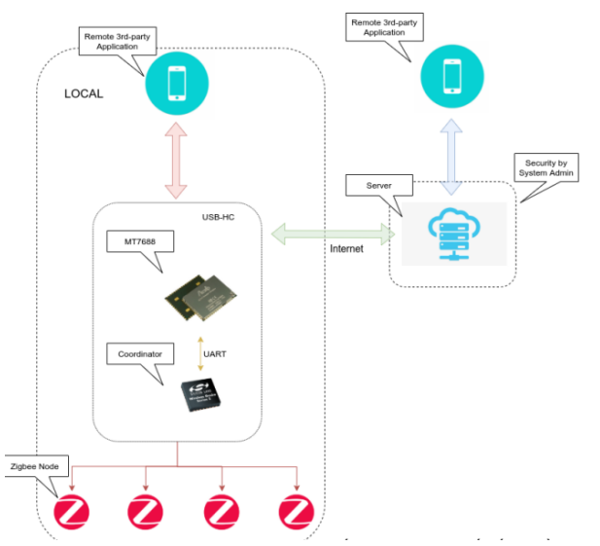

Hình 2.6: Kiến trúc tổng thể hệ thống Lumi Life

2.3.2. Bộ điều khiển trung tâm và các thiết bị Zigbee
Bộ điều khiển trung tâm trong hệ Lumi Life được gọi là USB-HC (Home Controller), đóng vai trò là cầu nối giữa các thiết bị Zigbee trong nhà với ứng dụng điều khiển. USB-HC được xây dựng trên module MT7688 của MediaTek - một SoC tích hợp WiFi cùng khả năng chạy hệ điều hành Linux nhúng. Module này hỗ trợ giao thức IP cho phép HC kết nối với mạng Internet hoặc mạng nội bộ.
Để giao tiếp với các thiết bị Zigbee, một Zigbee Gateway được tạo trên bộ điều khiển trung tâm. Zigbee Gateway có thể được thiết kế theo hai dạng:
• Dạng SoC (System-on-Chip): toàn bộ stack Zigbee chạy trên cùng một chip với phần xử lý ứng dụng. Ưu điểm là gọn nhẹ, ít linh kiện, thường dùng cho các ứng dụng đơn giản.
• Dạng NCP (Network Co-Processor): chip Zigbee chuyên dụng đảm nhận stack Zigbee, giao tiếp với host xử lý ứng dụng qua giao thức như SPI, UART. Ưu điểm là tách biệt rõ ràng giữa lớp mạng và lớp ứng dụng, linh hoạt khi nâng cấp.
Trong USB-HC, Lumi đã lựa chọn dạng NCP với một chip Zigbee Coordinator riêng (thường là dòng EFR32 của Silicon Labs hoặc tương đương). Coordinator giao tiếp với MT7688 qua giao thức UART, đồng thời giao tiếp với các thiết bị Zigbee thông qua truyền thông không dây 2.4 GHz. Cách thiết kế này phù hợp cho việc xử lý song song: MT7688 đảm nhận giao tiếp mạng IP và logic cấp cao, trong khi Coordinator chuyên xử lý radio Zigbee theo thời gian thực.
Bộ điều khiển trung tâm hỗ trợ hai phương thức kết nối với ứng dụng:
• Kết nối nội mạng (LAN): diễn ra trực tiếp giữa ứng dụng và HC trong cùng mạng WiFi nội bộ thông qua giao thức MQTT. Hai bên trao đổi thông tin qua các API được thiết kế thống nhất. Kết nối nội mạng có ưu điểm độ trễ thấp và không phụ thuộc Internet.
• Kết nối ngoại mạng (Internet): khi người dùng ở xa nhà, HC kết nối tới máy chủ trung gian của Lumi qua Internet, sau đó máy chủ chuyển tiếp dữ liệu tới ứng dụng. Phương thức này cho phép điều khiển từ bất cứ đâu nhưng yêu cầu hạ tầng đám mây ổn định.
Các thiết bị Zigbee trong hệ sinh thái Lumi rất đa dạng, bao gồm công tắc cảm ứng, cảm biến chuyển động, cảm biến cửa, ổ cắm thông minh, đèn thông minh, rèm điện, điều khiển hồng ngoại... Tất cả các thiết bị này đều tuân theo chuẩn Zigbee 3.0 và sử dụng các cluster ZCL chuẩn để giao tiếp với HC.

2.3.3. Hệ thống máy chủ (Server)
Hệ thống máy chủ (Server Computer, Server, End System) đóng vai trò là thực thể hạt nhân trong hạ tầng mạng máy tính hoặc Internet. Thực thể này được thiết lập với địa chỉ IP tĩnh cùng năng lực xử lý vượt trội, vận hành các nền tảng phần mềm chuyên dụng nhằm đáp ứng các yêu cầu truy cập dịch vụ và tài nguyên từ các thiết bị ngoại vi. Kiến trúc vận hành này được định danh kỹ thuật là mô hình Client – Server.
Về phương diện kỹ thuật, Server là một hệ thống máy tính được tối ưu hóa với các đặc tính vận hành tiên tiến, đảm nhiệm chức năng lưu trữ và điều phối dữ liệu trong môi trường mạng nội bộ hoặc Internet. Khác biệt với các máy tính thông thường, máy chủ sở hữu khả năng quản trị các tập dữ liệu quy mô lớn với quy trình xử lý logic chuyên sâu, đảm bảo dữ liệu được tinh chỉnh phù hợp với các tiêu chuẩn nghiệp vụ thay vì chỉ thực hiện các thao tác lưu trữ và truyền dẫn thuần túy. Các loại hình máy chủ điển hình trong hạ tầng công nghệ thông tin bao gồm:
- Database Servers (Máy chủ quản trị cơ sở dữ liệu)
- File Servers (Máy chủ lưu trữ dữ liệu tệp tin như Dropbox, Google Drive, Microsoft OneDrive)
- Mail Servers (Máy chủ điều phối thư điện tử)
- Web Servers (Máy chủ phục vụ nền tảng web và thương mại điện tử như Amazon, Google Shopping...)
- Game Servers (Máy chủ vận hành trò chơi trực tuyến)
- Application Servers (Máy chủ quản trị các nền tảng phần mềm ứng dụng)
Trong hạ tầng kỹ thuật của hệ sinh thái nhà thông minh, Công ty Cổ phần Lumi Việt Nam đã triển khai giải pháp Database Servers nhằm mục đích tối ưu hóa quy trình lưu trữ và xử trị toàn diện các luồng dữ liệu của hệ thống.

2.3.4. Quản trị viên hệ thống (System Admin)
Quản trị viên hệ thống (System Administrator hay sysadmin) là người chịu trách nhiệm cho việc bảo trì, cấu hình và duy trì hoạt động của hệ thống máy tính và máy chủ trong doanh nghiệp hoặc tổ chức. Đối với một hệ thống IoT quy mô lớn như Lumi Life, vai trò của quản trị viên đặc biệt quan trọng để đảm bảo dịch vụ luôn sẵn sàng cho hàng nghìn người dùng đồng thời.
Nhiệm vụ chủ yếu của system admin trong hệ thống nhà thông minh bao gồm:
- Phân tích nhật ký (logs) của hệ thống và xác định nguyên nhân gây ra sự cố để tìm cách khắc phục. Đối với hệ IoT, các log có thể đến từ Server, các Hub Lumi tại các hộ gia đình, hoặc các API call từ ứng dụng.
- Tìm và triển khai các công nghệ mới để tăng năng suất hoạt động. Ví dụ chuyển đổi từ giao thức cũ sang giao thức mới, áp dụng các thuật toán phân tích dữ liệu mới.
- Cài đặt và cập nhật các bản vá lỗi của hệ điều hành, ứng dụng và firmware cho thiết bị đầu cuối qua cơ chế OTA (Over-the-Air).
- Cài đặt và cấu hình phần cứng, phần mềm trên các máy chủ.
- Có trách nhiệm đối với an ninh của hệ thống. Trong IoT, an ninh đặc biệt quan trọng vì thiết bị có thể trở thành điểm xâm nhập vào mạng nội bộ của người dùng.
- Giải quyết sự cố và lập báo cáo về các sự cố. Theo dõi các chỉ số như uptime, latency, throughput để đảm bảo chất lượng dịch vụ.
- Cải thiện hiệu suất hoạt động của hệ thống thông qua tối ưu hóa cơ sở dữ liệu, cân bằng tải máy chủ, tối ưu giao thức truyền nhận.
Trong khuôn khổ đồ án, các tác vụ của quản trị viên hệ thống không thuộc phạm vi nghiên cứu vì hệ thống Server và hạ tầng đám mây đều được Lumi vận hành. Đồ án chỉ tập trung vào việc đảm bảo các thiết bị tự thiết kế tương thích về mặt giao thức để có thể tham gia vào hệ sinh thái Lumi mà không gây ra vấn đề bảo mật hay hiệu năng.

2.3.5. Ứng dụng Lumi Life
Ngược lại với việc hoạt động ẩn của Server ở phía sau hậu trường, Application (ứng dụng) là giao diện trực tiếp cung cấp tới người dùng cuối. Ứng dụng giúp người dùng dễ dàng tương tác với hệ thống mà không gặp trở ngại hay khó khăn nào về mặt kỹ thuật, không cần biết các giao thức Zigbee, MQTT, hay cách thiết bị giao tiếp với máy chủ.
Trong cuộc sống hiện nay, với sự phổ biến của smartphone, các ứng dụng di động đã trở thành công cụ quen thuộc với người dùng - từ Facebook, Messenger, Instagram đến các ứng dụng tiện ích khác. Tất cả các loại ứng dụng đều được sinh ra với mục đích phục vụ những nhu cầu khác nhau của con người, và nhà thông minh cũng không ngoại lệ. Để hỗ trợ người dùng các tính năng hoạt động của ngôi nhà, Lumi đã phát triển ứng dụng Lumi Life cung cấp tới người dùng cuối.
Ứng dụng Lumi Life được phát hành cho cả hai nền tảng iOS và Android, với các tính năng chính:
• Quản lý danh sách thiết bị: cho phép thêm thiết bị mới qua quy trình pairing tự động, đặt tên thiết bị, phân nhóm thiết bị theo phòng (phòng khách, phòng ngủ, bếp...).
• Hiển thị trạng thái real-time: trạng thái bật/tắt của đèn, mức độ sáng, nhiệt độ điều hòa, trạng thái cửa, thông tin từ cảm biến (chuyển động, nhiệt độ, độ ẩm).
• Gửi lệnh điều khiển: bật/tắt thiết bị, điều chỉnh mức độ, đặt nhiệt độ điều hòa, kéo rèm cửa...
• Tạo các kịch bản tự động hóa: ví dụ "khi cảm biến phát hiện chuyển động trong hành lang lúc đêm, tự động bật đèn ngủ", hoặc "khi mở cửa chính, tắt tất cả đèn ngoài hành lang".
• Lập lịch hoạt động: bật/tắt thiết bị theo thời gian định trước (ví dụ tự động bật đèn vườn lúc 18h, tắt lúc 22h).
• Điều khiển bằng giọng nói: tích hợp với Google Assistant, Amazon Alexa cho phép ra lệnh bằng tiếng nói.
• Nhận thông báo push khi có sự kiện quan trọng: cảnh báo có người đột nhập, cửa mở khi không có ai ở nhà...
Để thiết bị tự thiết kế tương thích với Lumi Life, các thông số kỹ thuật của thiết bị phải tuân theo định dạng của Lumi, bao gồm:
Thông số | Mô tả | Giá trị trong đồ án
Model ID | Định danh loại thiết bị, app dựa vào để hiển thị giao diện phù hợp | PIR2 (PIR 2 kênh)
Manufacturer Code | Mã nhà sản xuất theo chuẩn Zigbee Alliance | Theo chuẩn Lumi
Cluster hỗ trợ | Các cluster ZCL mà thiết bị implement | IAS Zone, On/Off, Basic
Endpoint | Số endpoint cho mỗi chức năng | EP1 và EP2 cho 2 PIR

Ví dụ cụ thể trong đồ án, Model ID "PIR1_SW1" được sử dụng để app Lumi Life nhận diện thiết bị gồm endpoint 1 là cảm biến PIR và endpoint 2 là công tắc LED.

2.4. Môi trường xây dựng ứng dụng

Đồ án sử dụng hai vi điều khiển khác nhau là EFR32MG21 và STM32F401RE, do đó cần hai môi trường phát triển tích hợp (IDE) riêng biệt tương ứng với mỗi dòng chip. Hai IDE chính được sử dụng là Simplicity Studio v4 của Silicon Labs cho EFR32 và STM32CubeIDE của STMicroelectronics cho STM32. Cả hai IDE đều xây dựng trên nền tảng Eclipse, cung cấp đầy đủ các công cụ cần thiết từ viết code, biên dịch, nạp firmware đến debug và phân tích hiệu năng.

2.4.1. Simplicity Studio v4 cho EFR32
Simplicity Studio là môi trường phát triển tích hợp chính thức của Silicon Labs, phục vụ cho toàn bộ các dòng vi điều khiển và SoC của hãng bao gồm EFM32, EFR32, EFM8 và Wireless Geckos. Phiên bản v4 được sử dụng trong đồ án vì tính ổn định và khả năng tương thích tốt với Gecko SDK Suite v2.7 - bộ SDK Zigbee chính được sử dụng cho EFR32MG21.
Simplicity Studio v4 không chỉ là một IDE đơn thuần mà là một hệ sinh thái phát triển hoàn chỉnh, tích hợp nhiều công cụ chuyên biệt cho các tác vụ phát triển ứng dụng IoT:
- Project Configurator: cấu hình project bằng giao diện đồ họa qua file .isc.
- Network Analyzer: bắt và phân tích các gói tin Zigbee/Bluetooth trong mạng.
- Energy Profiler: đo công suất tiêu thụ thực tế của thiết bị theo thời gian.
- Flash Programmer: nạp firmware vào chip qua giao diện J-Link.
- Debugger: debug toàn diện với breakpoint, watch variable, single step.
- Hardware Configurator: cấu hình các chân GPIO, peripheral của chip.
- Demos & Examples: kho ví dụ phong phú từ "hello world" đến các ứng dụng Zigbee phức tạp.

2.4.2. STM32CubeIDE cho STM32
STM32CubeIDE là môi trường phát triển tích hợp chính thức của STMicroelectronics, ra mắt năm 2019 thay thế cho hai IDE riêng biệt trước đó là TrueSTUDIO và System Workbench (SW4STM32). STM32CubeIDE được xây dựng trên nền tảng Eclipse CDT, kết hợp tính năng cấu hình đồ họa của STM32CubeMX với toolchain GCC ARM Embedded.
Trong đồ án, STM32CubeIDE được sử dụng để phát triển firmware cho bo Nucleo-F401RE. Mặc dù STM32CubeIDE khuyến khích sử dụng các thư viện hiện đại như HAL (Hardware Abstraction Layer) hoặc LL (Low Layer), đồ án vẫn lựa chọn Standard Peripheral Library (SPL) vì các lý do sau:
- SPL có cú pháp gần với register hơn, phù hợp cho việc học và hiểu sâu cấu trúc vi điều khiển.
- Tài liệu phong phú từ giai đoạn STM32 mới ra mắt, có nhiều ví dụ và code mẫu trên Internet.
- Project nhỏ gọn, không phụ thuộc các tool phụ trợ phức tạp.
- Tương thích với các giáo trình giảng dạy STM32 phổ biến tại các trường kỹ thuật Việt Nam.
- Mặc dù ST đã ngừng cập nhật SPL từ 2014, thư viện vẫn ổn định và đầy đủ chức năng cho dòng F4.
Việc lựa chọn các công cụ và thư viện trên dựa trên các tiêu chí: tính ổn định và tài liệu đầy đủ, khả năng tương thích giữa các thành phần, chi phí hợp lý cho mục đích đồ án, và phù hợp với kiến thức nền tảng đã được học. Mặc dù một số công cụ (như SPL cho STM32 hay Simplicity Studio v4) không phải phiên bản mới nhất, chúng vẫn cung cấp đầy đủ chức năng cần thiết và có cộng đồng người dùng đông đảo để hỗ trợ khi gặp vấn đề.
Toàn bộ môi trường phát triển có thể được tái lập trên một máy tính cá nhân với cấu hình tầm trung (CPU 4 nhân, 8 GB RAM, 20 GB ổ cứng trống). Các IDE và SDK đều có thể tải miễn phí từ trang chủ của các nhà sản xuất, không yêu cầu license thương mại cho mục đích học tập và nghiên cứu.

CHƯƠNG 3. NỘI DUNG NGHIÊN CỨU

3.1. Kiến trúc mạng Zigbee 3.0

3.1.1. Tổng quan về kiến trúc mạng

Tương tự như các hệ thống Zigbee tiêu chuẩn, phiên bản Zigbee 3.0 được xây dựng dựa trên nền tảng kỹ thuật của chuẩn IEEE 802.15.4.
Kiến trúc mạng được phân định rõ rệt thành 4 tầng chức năng: APP, NWK, MAC và PHY.
- Tầng ứng dụng: Nơi lưu trú của các tiến trình ứng dụng tại mỗi nút, cung cấp các tính năng thực tế như chuyển đổi tín hiệu đầu vào thành dữ liệu số và ngược lại. Một nút mạng đơn lẻ có thể thực thi đa dạng các ứng dụng.
- Tầng mạng: Đảm nhiệm các chức năng chuyên sâu của Zigbee PRO và thiết lập giao thức kết nối tới chuẩn IEEE 802.15.4, chịu trách nhiệm chính trong việc xây dựng cấu trúc mạng và định tuyến đa điểm.
- Dữ liệu được truyền tải qua tầng này nhằm đảm bảo tính toàn vẹn của cấu trúc định tuyến và khả năng chuyển tiếp thông tin linh hoạt qua nhiều nút trung gian.
- Tầng liên kết dữ liệu: Dựa trên chuẩn IEEE 802.15.4, quản lý việc định danh địa chỉ để quyết định nút kế tiếp trong lộ trình truyền tin. Tầng này cũng thực hiện việc đóng gói và phân tách các khung dữ liệu (frames) phục vụ quá trình truyền thông.
- Tầng vật lý: Cung cấp bởi chuẩn IEEE 802.15.4, chịu trách nhiệm về giao diện truyền dẫn sóng vô tuyến thực tế và trao đổi các dòng bit dữ liệu với tầng MAC.
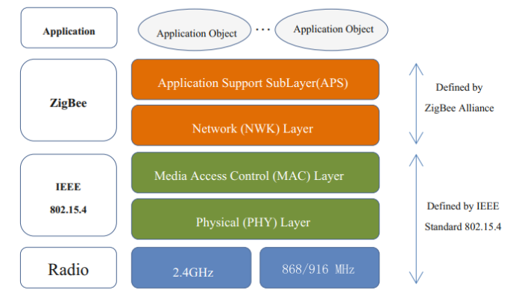

Hình 3.1: Kiến trúc chồng giao thức Zigbee
Mạng Zigbee được phân cấp thành hai loại hình vận hành là Centralized và Distributed, với những đặc trưng riêng biệt về cơ chế quản lý và bảo mật.
Trong mô hình Centralized Network, thiết bị Coordinator hoặc Trust Center đóng vai trò hạt nhân duy nhất trong việc thiết lập mạng. Các nút tham gia sẽ được cấp Network Key dùng chung và thiết lập mã TCLK riêng biệt để giao tiếp bảo mật.
Mã mạng (Network Key) được khởi tạo ngẫu nhiên bởi ZC nhằm mã hóa toàn bộ lưu lượng thông tin trao đổi giữa các nút trong mạng. Key này được truyền tới thiết bị ngay khi tiến trình gia nhập mạng hoàn tất thành công.
TCLK là loại mã phục vụ riêng cho các bản tin trao đổi giữa Trust Center và các nút mạng, hoạt động tại tầng APS. Nó được sử dụng để bảo vệ các thông tin có độ nhạy cảm cao và có thể thiết lập cho từng cặp thực thể giao tiếp cụ thể.
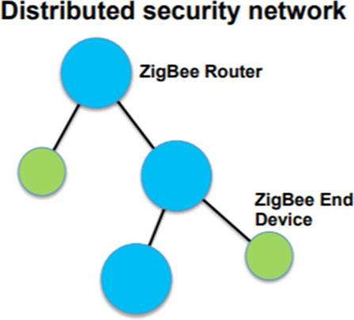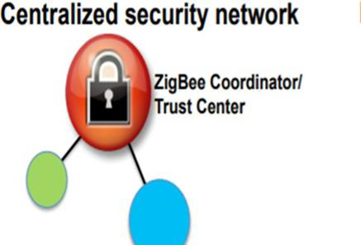

Hình 3.2: Mô hình Centralized Network

Hình 3.3: Mô hình Distributed Network

Theo tiêu chuẩn kỹ thuật, các thiết bị Zigbee Router (ZRs) có khả năng hoạt động như những thực thể độc lập. Khi không phát hiện được mạng hiện hữu để tham gia, ZRs có thể tự khởi tạo một mạng phân tán (Distributed Network), đảm nhiệm vai trò như một bộ điều phối và sử dụng mã mạng riêng để quản lý toàn bộ hệ thống trao đổi tin nhắn.
Mặc dù vậy, trong giới hạn thực hiện của đồ án này, các nội dung nghiên cứu chỉ tập trung khai thác và triển khai các quy trình thuộc mô hình mạng tập trung (Centralized Network).

3.1.2. Network Topologies
Zigbee PRO ứng dụng giao thức mạng Mesh, bao gồm ba loại thiết bị chính: ZC, ZRs và ZEDs. Mối liên kết giữa các thực thể này tuân thủ nghiêm ngặt các quy tắc sau:
- ZC và ZRs có thể đóng vai trò là thiết bị Parent, trực tiếp quản lý các thiết bị con (children).
- ZRs sở hữu đặc tính linh hoạt, vừa có thể là thiết bị con, vừa có thể trở thành thiết bị Parent.
- ZEDs là các thiết bị đầu cuối không có khả năng quản lý thiết bị con và chỉ giao tiếp trực tiếp với Parent của mình.
- ZRs có khả năng thiết lập liên lạc trực tiếp với các thiết bị con, Parent và các nút định tuyến khác trong cùng mạng.
- ZC có quyền giao tiếp trực tiếp với các thiết bị con do nó quản lý và toàn bộ các ZRs trong mạng.

Dựa trên các quy chuẩn kỹ thuật, cấu trúc mạng Zigbee giới hạn độ sâu tối đa là 15 cấp tính từ Coordinator. Một bản tin truyền dẫn có thể đi qua tối đa 30 bước nhảy (hops) từ nguồn đến đích. Đặc biệt, các thiết bị đầu cuối (ZEDs) thường vận hành ở chế độ tiết kiệm năng lượng; khi đó, dữ liệu gửi đến sẽ được lưu trữ tại bộ đệm của Parent và được ZEDs chủ động truy vấn qua cơ chế "poll" khi thức giấc.
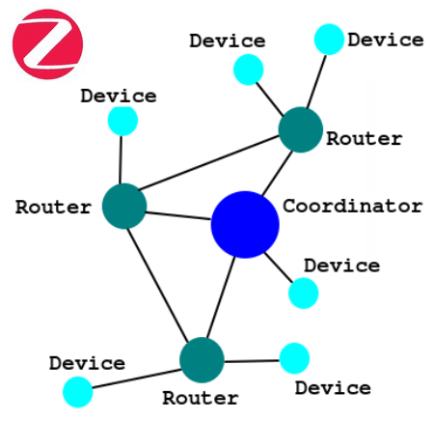

Hình 3.4: Cấu trúc liên kết mạng Mesh Zigbee

3.1.3. Neighbour Table
Bảng lân cận (Neighbour table) duy trì thông tin của các thiết bị có khả năng giao tiếp trực tiếp trong phạm vi 1-hop, được cấu trúc thành ba phân vùng:
- Dữ liệu về các nút mạng đang đóng vai trò là Parent của thiết bị.
- Dữ liệu về toàn bộ các thiết bị con (children) trực thuộc quản lý.
- Dữ liệu về các nút mạng lân cận có khả năng trao đổi trực tiếp nhưng không thuộc quan hệ Parent/Child.

Kích thước mặc định của bảng lân cận là 26 thực thể theo chuẩn Zigbee. Việc mở rộng quy mô bảng sẽ tiêu tốn thêm tài nguyên RAM và có thể làm gia tăng độ dài gói tin, dẫn đến việc phải phân tách bản tin trong quá trình truyền dẫn.

3.1.4. Network Identify
Để định danh và phân biệt các thực thể, hệ thống Zigbee sử dụng hai loại mã nhận diện chính:
- PanID (16-bit): Xác lập phạm vi của một mạng cục bộ, giúp các nút nhận biết sự hiện diện trong cùng một nhóm. Mã này do Coordinator lựa chọn ngẫu nhiên khi khởi tạo.
- Extended Pan-ID (64-bit): Được sử dụng trong quá trình tạo lập và quản lý cấu trúc mạng. Giá trị này có thể được cấu hình thủ công hoặc do ZC tự động cấp phát duy nhất khi vận hành.

Trong tiến trình tìm kiếm mạng lần đầu, các nút mạng sẽ tuân theo cơ chế xử lý Extended PanID:
- Nếu mã đã được định nghĩa sẵn, nút chỉ thực hiện gia nhập vào mạng tương ứng.
- Nếu mã chưa được thiết lập, nút sẽ tự động lưu lại mã định danh của mạng tham gia và sử dụng nó làm căn cứ cho mọi biến động về sau.

3.1.5. Network Creation
Zigbee Coordinator (ZC) là thực thể duy nhất sở hữu đặc quyền khởi tạo cấu trúc mạng mới. Với tư cách là nút mạng hạt nhân đầu tiên được hình thành, quy trình thiết lập mạng của Coordinator được thực thi qua các giai đoạn kỹ thuật sau:
- Thiết lập Extended Pan-ID và địa chỉ Coordinator:
- Định danh mã Extended Pan-ID dựa trên cấu hình tại tầng ứng dụng của Coordinator. Trong trường hợp giá trị mặc định được thiết lập là 0, thiết bị sẽ tự động khởi tạo một địa chỉ 64-bit duy nhất để nhận diện mạng.
- Ngay sau đó, Coordinator tự gán địa chỉ mạng cố định cho chính nó với giá trị là 0x0000.

- Lựa chọn kênh truyền vô tuyến (Radio Channel):
- Coordinator triển khai cơ chế quét năng lượng (Energy Detected Scan) trên dải tần nhằm xác định kênh tần số tối ưu và ổn định nhất cho việc vận hành.

- Thiết lập PAN-ID:
- Khi đã xác định được kênh truyền, Coordinator tiến hành lựa chọn một mã định danh PAN-ID 16-bit. Để thực hiện việc này, thiết bị sẽ chủ động lắng nghe lưu lượng từ các mạng lân cận để nhận diện các PAN-ID hiện hữu. Nhằm ngăn ngừa xung đột dữ liệu, ZC sẽ cấp phát một mã PAN-ID ngẫu nhiên không trùng lặp với bất kỳ mạng nào đang hoạt động trong phạm vi sóng.

- Tiếp nhận yêu cầu gia nhập mạng:
- Tại giai đoạn này, Coordinator đã sẵn sàng tiếp nhận và xử lý các yêu cầu gia nhập (join requests) từ các thực thể Zigbee Router và End Devices trong hệ thống.

3.1.6. Joining a network (Routers And End-Devices)

3.1.6.1. Tìm kiếm mạng
- Nút mạng mới thực hiện quét toàn bộ các kênh tần số để phát hiện tín hiệu mạng hiện hữu.
- Việc lựa chọn mạng dựa trên mã Extended PanID đã được cấu hình trước hoặc dựa trên các tiêu chí về cường độ tín hiệu và trạng thái cho phép gia nhập của mạng đó.
- Ưu tiên tham gia vào các mạng có năng lượng sóng ổn định và đang mở cổng kết nối.

3.1.6.2. Lựa chọn thiết bị Parent
- Thiết bị lắng nghe các hoạt động truyền thông để xác định đối tượng Parent phù hợp.
- Tiêu chí lựa chọn Parent thường dựa trên giá trị độ sâu (Depth) nhỏ nhất nhằm tối ưu hóa khoảng cách tới Coordinator.
- Sau khi xác định, thiết bị gửi bản tin yêu cầu gia nhập tới nút Parent tiềm năng.

3.1.6.3. Nhận phản hồi
- Nút mạng chờ đợi tín hiệu phản hồi xác nhận từ Parent.
- Nút Parent thực hiện truy vấn tới Trust Center để kiểm tra quyền hạn truy cập của thiết bị mới.
- Nếu các tiêu chí bảo mật được đáp ứng, Parent sẽ cấp quyền tham gia và cập nhật nút mới vào bảng lân cận.
- Trường hợp không thỏa mãn, bản tin từ chối sẽ được gửi đi, buộc nút mạng phải tiếp tục tìm kiếm Parent hoặc mạng thay thế.

3.1.7 Network Routing
Nhiệm vụ cốt lõi của tầng mạng là điều phối việc truyền tải dữ liệu giữa các nút. Trong trường hợp các nút không thể kết nối trực tiếp, thông tin sẽ được chuyển tiếp qua các nút trung gian trong phạm vi sóng radio để tới đích.

3.1.7.1 Địa chỉ & Lan truyền bản tin

Khi một bản tin cần di chuyển qua nhiều chặng trung gian từ nút nguồn đến nút đích (với giới hạn tối đa là 30 hóp), hệ thống yêu cầu đồng thời hai loại dữ liệu định danh:
Thứ nhất là địa chỉ của nút đích cuối cùng và thứ hai là địa chỉ của nút kế tiếp (next-hop) trong lộ trình truyền dẫn.
Việc xác định nút kế tiếp được thực hiện dựa trên các thông số kỹ thuật lưu trữ trong bảng định tuyến (Routing table) tại các thiết bị Router hoặc Coordinator.
Các bản ghi trong bảng này duy trì thông tin cho từng nút mạng từ xa (remote node), bao gồm địa chỉ mạng của chính nút đó và địa chỉ của thực thể tiếp theo trên tuyến đường.
Do đó, khi một bản tin được tiếp nhận bởi một nút định tuyến, thiết bị sẽ đối soát địa chỉ đích trong bảng định tuyến để trích xuất địa chỉ next-hop tương ứng và cập nhật vào khung dữ liệu.
Tiến trình này được lặp lại liên tục tại mỗi nút trung gian cho đến khi bản tin tiếp cận đúng địa chỉ đích cuối cùng theo quy hoạch mạng.

3.1.7.2 Route Discovery
Cơ chế “Route Discovery” là tính năng trọng yếu giúp xác định lộ trình tối ưu trong cấu trúc Mesh. Nếu lộ trình tới đích chưa được ghi nhận, các thiết bị định tuyến sẽ phát động tiến trình tìm kiếm đường đi trước khi chính thức chuyển phát dữ liệu.
Tiến trình khám phá đường đi giữa các ZR được thực hiện theo các bước chuyên biệt:
- Nút nguồn phát tán bản tin khám phá dưới dạng broadcast trên toàn mạng, mang theo địa chỉ của nút đích cần tìm.
- Mọi nút định tuyến (ZRs, ZC) tiếp nhận bản tin, bao gồm cả thiết bị đích cuối cùng.
- Thiết bị đích gửi phản hồi trực tiếp ngược trở lại cho nút nguồn.
- Trong quá trình phản hồi, hệ thống ghi nhận số bước nhảy và chất lượng tín hiệu tại mỗi chặng để xây dựng bảng định tuyến hiệu quả nhất.
- Lộ trình được ưu tiên dựa trên số bước nhảy thấp nhất hoặc chất lượng sóng ổn định nhất tại các chặng trung gian.
- Dữ liệu lộ trình được lưu trữ tại bảng định tuyến của các nút. Lưu ý rằng cơ chế này chỉ xác lập đường đi một chiều từ nguồn đến đích.

3.1.7.3 Many-to-one Routing (MTORRs)
Trong cấu trúc mạng không dây, một kịch bản phổ biến thường được ghi nhận là sự tương tác đồng loạt giữa các nút mạng với một thực thể duy nhất — thông thường là Gateway. Thực thể này đóng vai trò hạt nhân điều phối toàn bộ lưu lượng dữ liệu trung tâm trong hệ thống.
Để thiết lập giao tiếp tới nút trung tâm, theo quy trình tiêu chuẩn, mỗi nút từ xa sẽ chủ động kích hoạt cơ chế “Route Discovery”, dẫn đến việc hình thành các đường định tuyến cụ thể trong bảng Routing Table. Tuy nhiên, nếu toàn bộ các thực thể mạng đồng thời khởi tạo tiến trình tìm đường, lưu lượng bản tin phản hồi khổng lồ có thể gây quá tải tài nguyên bộ nhớ tại các nút lân cận thiết bị trung tâm, trực tiếp dẫn đến hiện tượng tắc nghẽn và làm giảm tính ổn định của hệ thống truyền dẫn.
Nhằm tối ưu hóa hiệu suất, phương pháp “Many-to-One Routing” được triển khai như một giải pháp thay thế hiệu quả. Theo đó, chính thiết bị trung tâm sẽ chủ động phát tán một bản tin quảng bá (broadcast) yêu cầu tìm đường tới toàn mạng. Bảng định tuyến tại mỗi nút sẽ tự động được cập nhật khi bản tin này đi qua. Do cơ chế này không yêu cầu các bản tin phản hồi ngược lại từ các nút, việc lưu trữ tạm thời thông tin lộ trình là không bắt buộc, từ đó giảm thiểu tối đa áp lực lên băng thông mạng và ngăn ngừa triệt để các rủi ro về tắc nghẽn dữ liệu.
Để tránh việc lưu trữ các tuyến trở về (từ thiết bị trung tâm) trong các bảng Routing tables của các nút trung gian, người ta sử dụng kỹ thuật định tuyến nguồn – tuyến ngoài được thực hiện bởi 1 thông điệp tới thiết bị trung tâm và được ghi nhớ bởi thiết bị trung tâm, được nhúng trong thông điệp phản hồi. Trong trường hợp này, thông điệp phản hồi có thể mang theo 30 địa chỉ của các nút dọc theo tuyến trở về ( vì số hops tối đa là 30).

3.1.8. Clusters & Attributes
Attributes: Đại diện cho các đơn vị dữ liệu cụ thể (như trạng thái On/Off) được trao đổi giữa các thiết bị thông qua các endpoint tương ứng, mỗi Attribute sở hữu một mã ID duy nhất.
Clusters: Là tập hợp logic của các Attributes và các lệnh thực thi liên quan, được định danh bằng Cluster ID. Cluster đóng vai trò là khối chức năng cơ bản với hai trạng thái:
- Input Cluster (Server Cluster): Lưu giữ các thuộc tính và tiếp nhận lệnh điều khiển để phản hồi hoặc thực thi.
- Output Cluster (Client Cluster): Được sử dụng để tác động lên các thuộc tính tại Server Cluster thông qua các lệnh gửi đi.
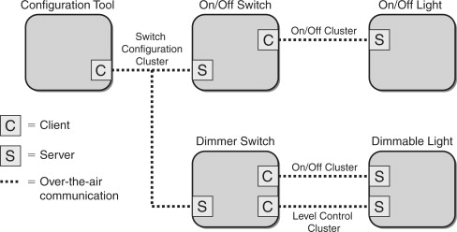

Hình 3.5: Cluster và Attribute trong Zigbee

3.1.9. Binding
Nội dung này phân tích các quy trình kỹ thuật nhằm thiết lập sự tương tác chức năng giữa các thực thể mạng. Để liên lạc hiệu quả, hai nút mạng phải đạt được sự tương thích; một nút đóng vai trò nguồn phát dữ liệu trong khi nút còn lại đảm nhiệm việc tiếp nhận và xử lý thông tin một cách có ý nghĩa, ví dụ như cảm biến truyền dữ liệu tới bộ điều khiển trung tâm.
Nhằm xác định đối tượng giao tiếp phù hợp, thiết bị vận hành cơ chế “Service Discovery”. Một ứng dụng điển hình của tiến trình này là việc thiết lập các liên kết logic (Binding) giữa các thực thể tương thích.
Khi hai nút mạng đã xác lập khả năng tương tác, chúng sẽ được ghép cặp phục vụ mục đích truyền thông chuyên biệt. Ví dụ, một công tắc được gán kết với một bóng đèn để đồng bộ hóa trạng thái điều khiển. Quá trình thiết lập mối quan hệ tự động hóa giao tiếp này chính là khái niệm Binding.
Cơ chế Binding cho phép dữ liệu từ Output Cluster của nút nguồn tự động định tuyến tới nút đích mà không cần chỉ định lại địa chỉ trong mỗi lần truyền. Các thực thể được ràng buộc dựa trên địa chỉ EUI64 và số hiệu endpoint, thông tin này được duy trì tại bảng liên kết (Binding Table) của nút nguồn.
Cấu trúc Binding được phân tách thành ba mô hình vận hành cơ bản:
- One-to-One: Một endpoint nguồn liên kết trực tiếp với một endpoint đích duy nhất.
- One-to-Many: Một endpoint nguồn thực hiện điều khiển đồng thời nhiều endpoint đích khác nhau.
- Many-to-One: Nhiều endpoint nguồn cùng thực hiện ràng buộc tới một endpoint đích tập trung.
Để minh họa, ta xét ví dụ về hệ thống chiếu sáng: mô hình One-to-One là một công tắc điều khiển một đèn; One-to-Many là công tắc tổng điều khiển nhiều đèn; và Many-to-One là việc sử dụng nhiều công tắc tại các vị trí khác nhau để cùng điều khiển một bóng đèn duy nhất.

3.2 Phát triển thiết bị
3.6.1 Sơ đồ phần cứng
Hệ thống bao gồm các kết nối phần cứng chính như sau:
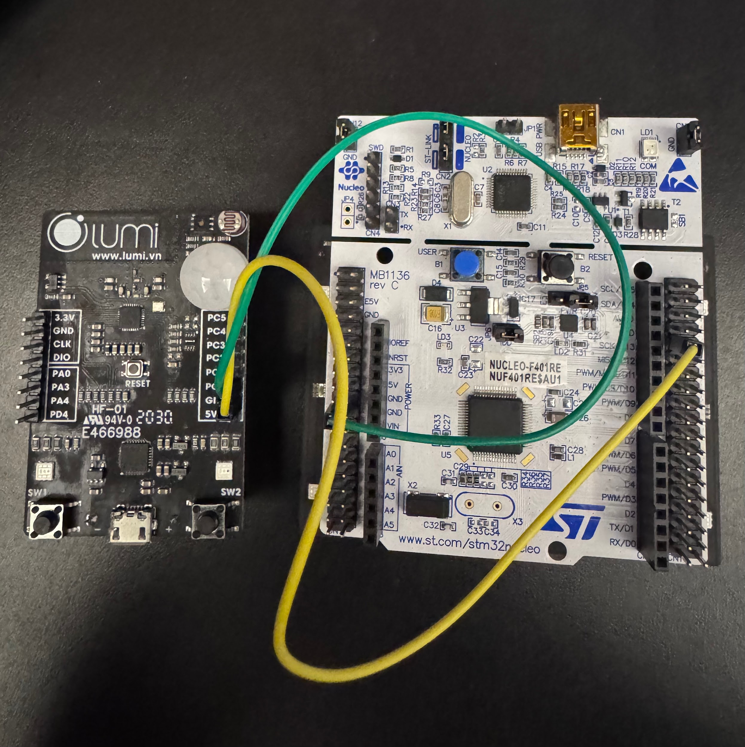

Hình 3.6: Thiết bị EFR32 trung tâm và STM32

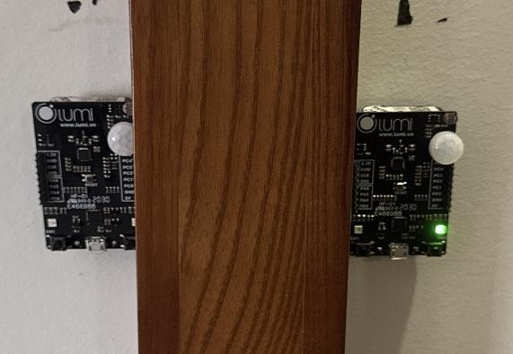

Hình 3.7: Thiết bị EFR32 xử dụng cảm biến PIR được đặt ở phía trong và ngoài

Trên các thiết bị EFR32MG21:
- Cảm biến PIR BS312 nối với chân GPIO PC04
Cảm biến chuyển động PIR BS312 là cảm biến thụ động dùng nguồn kích thích là tia hồng ngoại phát ra từ các vật thể nóng như con người, con vật,...
Các nguồn nhiệt phát ra tia hồng ngoại, qua lens và kính lọc lấy tia hồng ngoại, nó được tiêu tụ trên 2 cảm biến hồng ngoại và tạo ra điện áp được khuếch đại. Khi có nguồn nhiệt đi qua, từ 2 cảm biến này sẽ xuất hiện 2 tín hiệu và 2 tín hiệu này sẽ được khuếch đại để có biên độ đủ cao và đưa vào mạch so sánh điện áp để tác động thiết bị điều khiển hay báo động.
Cảm biến PIR hoạt động bằng cách đo sự chênh lệch tia hồng ngoại giữa các vùng. Khi một người đi qua, nhiệt độ vùng quét thay đổi. Sau khi người đó đi khỏi, cảm biến cần một khoảng thời gian ngắn để ghi nhận lại mức nhiệt độ nền ổn định của môi trường.
Một người đi ngang qua trường nhìn của PIR có thể tạo ra nhiều xung liên tiếp (vì lens Fresnel chia trường nhìn thành nhiều vùng — mỗi lần người vượt qua biên giữa các vùng lại tạo một xung).
→ Hold gộp tất cả các xung trong cùng một "sự kiện chuyển động" thành một tín hiệu HIGH duy nhất, thay vì cho MCU thấy 5-7 xung rời rạc và phải tự đoán chúng có thuộc cùng một người không.
Theo tài liệu Datasheet của cảm biến PIR BS312, cần hold tối thiểu 2.3s ổn định lại điện áp và nhiệt độ
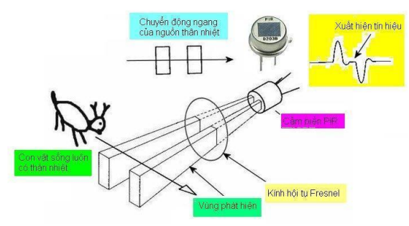

Hình 3.8:Nguyên lý hoạt động của cảm biến PIR

- LED RGB on-board sử dụng chân PA0, PA3, PA4 cho LED1 và PD0, PD1, PD2 cho LED2.
- Hai nút bấm SW1 (PD04) và SW2 (PD03) phục vụ điều khiển và thiết lập binding.
- USART2 (PC00 cho TX, PC01 cho RX) phục vụ giao tiếp với STM32.
Trên thiết bị STM32F401RE:
- USART1 (PB6 cho TX, PB7 cho RX) phục vụ giao tiếp với EFR32. Tốc độ baud được cấu hình ở 115200.
- Màn hình LCD ST7735 kết nối qua giao thức SPI software 4 dây sử dụng thư viện Ucglib.
- LED RGB sử dụng các chân GPIO trên các port A, B, C.
- Buzzer trên chân PC9 phát âm thanh khi có sự kiện.
- Hai nút bấm SW1, SW2 cho điều khiển local.
3.6.2 Xây dựng phần mềm
Đối với thieeys bị EFR32 đóng vai trò bộ điều khiển trung tâm, ta xây dựng chương trình với device type là Zigbee Router, Model ID là “SW1” các endpoint sau đây:
- End point 1: HA On/Off Light
- End point 2: HA On/Off Light
Đối với 2 thieeys bị EFR32 được gắn ở của với chức năng sử dụng cảm biến PIR, ta xây dựng chương trình với Model ID là “PIR1_SW1” và các endpoint sau đây:
- Endpoint 1: HA IAS Zone
- Endpoint 2: HA On/Off Light
Phần mềm trên EFR32 được tổ chức theo mô hình module với các thư mục:
Thư mục | Module | Chức năng
App/main/ | Main | Khởi tạo hệ thống, quản lý state machine, gọi callback
App/Network/ | Network | Quản lý kết nối mạng Zigbee, join/leave
App/Send/ | Send | Gửi command/report Zigbee tới target hoặc Coordinator
App/Receive/ | Receive | Xử lý các command Zigbee nhận được
Mid/Button/ | Button | Điều khiển nút bấm với debounce, đếm số lần nhấn
Mid/Led/ | Led | Điều khiển LED RGB
Mid/PIR/ | PIR | Xử lý cảm biến PIR
Mid/USART/ | USART | Driver UART cho giao tiếp với STM32
Mid/FIFO/ | FIFO | Hàng đợi tín hiệu PIR cho bộ xử lý trung tâm

Phần mềm trên STM32 được viết theo mô hình một file lớn chứa hàm main và các hàm hỗ trợ. Cấu trúc bao gồm:
- Khởi tạo các ngoại vi: USART, GPIO LED, Buzzer, Timer, LCD.
- ISR USART1: nhận byte và đẩy vào hàng đợi serialQueueRx.
- Hàm process_SerialReceiver(): xử lý từng byte, cập nhật count nội bộ, vẽ LCD và điều khiển LED.
- Vòng lặp main: liên tục gọi process_SerialReceiver() và xử lý nút bấm/buzzer.

3.3Những tính năng được phát triển trong đồ án

3.3.1. Gia nhập mạng, thoát mạng và Binding giữa các thiết bị EFR32
Khi khởi động, các thiết bị EFR32 thực hiện các bước sau:
- Thực hiện khởi tạo LED, Button, PIR và Network
- Kiểm tra trạng thái mạng hiện tại bằng hàm emberAfNetworkState(). Nếu thiết bị đã thuộc một mạng (EMBER_JOINED_NETWORK), tiến trình tham gia bị bỏ qua.
- Nếu chưa có mạng, gọi hàm NETWORK_FindAndJoin() để quét các kênh và tham gia mạng có sẵn (cho phép join).
- Sau khi join thành công, callback Main_networkEventHandler được gọi với tham số NETWORK_JOIN_SUCCESS. Lúc này thiết bị nháy LED hồng 3 lần và gửi Model ID về cho HC

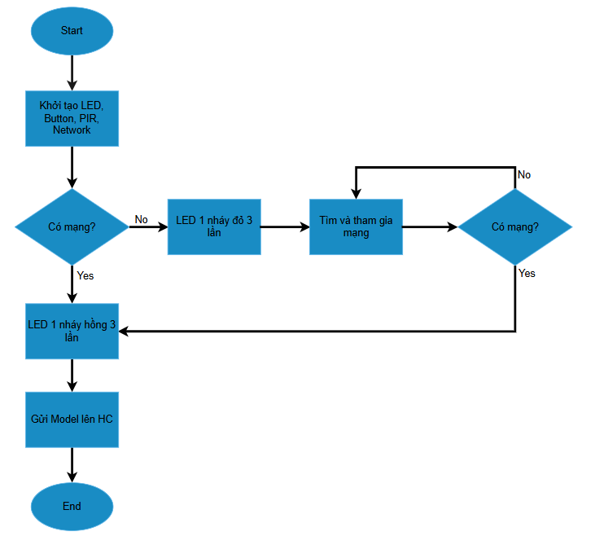

Hình 3.8: Lược đồ xử lý khi thiết bị gia nhập mạng
Quá trình rời mạng được kích hoạt khi người dùng nhấn nút SW2 năm lần liên tiếp hoặc nhận lệnh ZDO leave từ HC
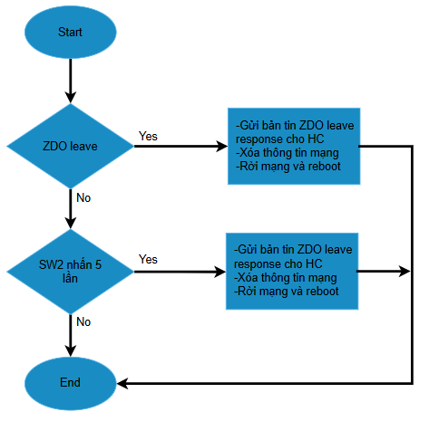

Hình 3.9: Lược đồ xử lý khi thiết bị rời mạng
Trong đồ án, mỗi cảm biến PIR thiết lập binding tới bộ xử lý trung tâm với:
- Cảm biến PIR1 (vào): local endpoint = 1, remote endpoint = 1, clusterId = 0x0500 (IAS Zone).
- Cảm biến PIR2 (ra): local endpoint = 1, remote endpoint = 2, clusterId = 0x0500 (IAS Zone).
Việc gán remote endpoint khác nhau cho hai cảm biến cho phép bộ xử lý trung tâm phân biệt được tín hiệu đến từ cảm biến nào dựa vào trường destinationEndpoint của gói tin.

Board EFR32 đóng vai trò bộ điều khiển trung tâm sẽ thực hiện khởi chạy target với endpoint 1 hoặc endpoint 2 mỗi khi ta nhấn 3 lần SW1 hoặc SW2

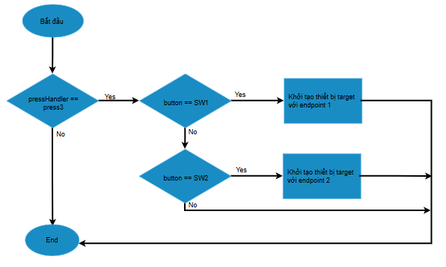

Hình 3.10: Lược đồ xử lý mở Find and Bind Target
Board EFR32 sử dụng cảm biến PIR sẽ thực hiện khởi chạy Initiator khi bấm 4 lần SW2

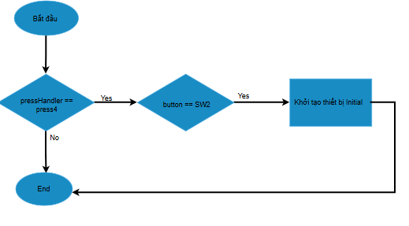

Hình 3.11: Lược đồ xử lý khởi chạy Initiator

3.3.2. Đếm số người bằng cảm biến PIR và thực hiện bật/tắt LED và cập nhật màn hình LCD

3.3.2.1. Thiết bị EFR32 sử dụng cảm biến PIR
Xử lý cảm biến PIR khi phát hiện chuyển động sẽ thực hiện bật LED, gửi bản tin tới thiết bị target và HC và tắt PIR trong 2.5s để tránh báo lặp lại
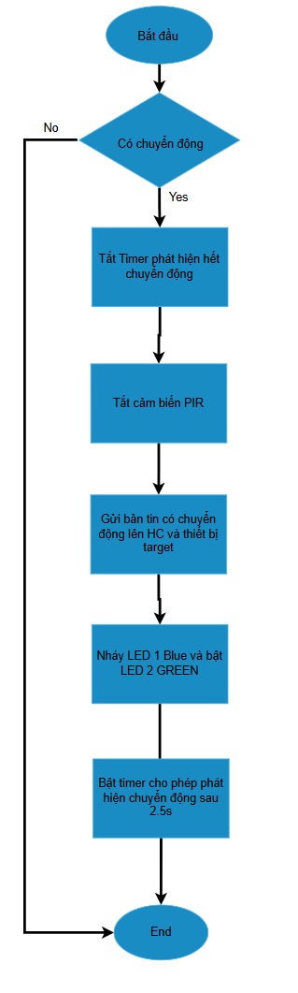

Hình 3.12: Logic xử lý cảm biến PIR khi phát hiện chuyển động

Xử lý timer cho phép phát hiện chuyển động sau 2.5s
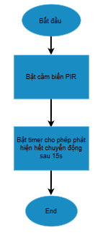

Hình 3.13: Logic xử lý timer cho PIR
Chờ 15 giây không có chuyển động mới thì gửi sự kiện PIR_UNMOTION (báo phòng đã hết người) và tắt LED2. Nếu có chuyển động mới trong khoảng này, timer được reset lại 15 giây và state vẫn giữ nguyên.
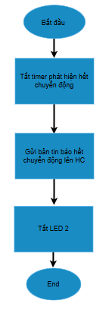
Hình 3.14: Logic báo hết chuyển động (UNMOTION)

3.3.2.2 Board EFR32 đóng vai trò bộ điều khiển trung tâm thực hiện tính số người trong phòng
Bộ xử lý trung tâm sử dụng một hàng đợi FIFO và một biến trạng thái last_signal để xác định cặp tín hiệu hợp lệ:
Khi nhận command Zone Status Change Notification từ một cảm biến, bộ xử lý đẩy giá trị 1 (nếu từ endpoint 1, biểu thị PIR vào) hoặc 2 (từ endpoint 2, biểu thị PIR ra) vào hàng đợi. Sau đó kích hoạt event mainUpdateCount để xử lý.
Trong event handler, hàng đợi được duyệt từng phần tử:
- Nếu last_signal == 0 (chưa có tín hiệu trước): ghi nhớ giá trị mới.
- Nếu last_signal == 1 và signal mới = 2: phát hiện cặp 1→2, count tăng 1, reset last_signal về 0.
- Nếu last_signal == 2 và signal mới = 1: phát hiện cặp 2→1, count giảm 1 (nếu lớn hơn 0), reset last_signal.
- Nếu cùng loại tín hiệu (1→1 hoặc 2→2): coi như đã reset, lấy tín hiệu mới làm last_signal.
- Nếu signal = 0 (lệnh OFF từ Coordinator): reset count về 0 và reset state machine.
Sau khi xử lý hết hàng đợi, nếu count khác giá trị trước đó (prev_count), bộ xử lý gửi byte count qua UART tới STM32 và gọi hàm Send_OnOffStateReport() để gửi report trạng thái On/Off lên Coordinator. Quy trình chỉ gửi khi có thay đổi giúp tiết kiệm băng thông mạng và tránh spam log.

3.3.2.3 Thực hiện On/Off Led và cập nhật hiển thị số người trên màn LCD trên STM32 khi nhận được bản tin UART từ EFR32
USART1 được cấu hình với tốc độ baud 115200, 8 data bits, 1 stop bit, no parity, no flow control. Cả hai chế độ TX và RX đều được kích hoạt để hỗ trợ truyền hai chiều khi cần thiết.
Hàm USART1_Init() thực hiện các bước cấu hình:
- Bật clock cho GPIOB qua RCC_AHB1PeriphClockCmd.
- Cấu hình PB6 và PB7 ở chế độ Alternate Function với tốc độ 50 MHz, push-pull, pull-up.
- Map alternate function AF7 (USART1) cho PinSource6 và PinSource7 qua GPIO_PinAFConfig.
- Bật clock cho USART1 qua RCC_APB2PeriphClockCmd (USART1 nằm trên bus APB2).
- Cấu hình baud rate, word length, stop bit, parity và mode (Rx | Tx).
- Bật ngắt USART_IT_RXNE (Receive Buffer Not Empty) để nhận byte qua interrupt.
- Cấu hình NVIC với priority group 2, kích hoạt USART1_IRQn.
Trong ISR USART1_IRQHandler, mỗi byte nhận được được lấy ra từ Data Register và đẩy vào hàng đợi vòng:
Hàng đợi vòng có kích thước 256 byte, được khai báo bằng cấu trúc buffqueue_t. Cách thiết kế hàng đợi vòng cho phép ISR ghi và main loop đọc đồng thời mà không cần lock, miễn là chỉ có một writer và một reader.
Hàm process_SerialReceiver() được gọi liên tục trong main loop để xử lý các byte đã nhận. Hàm này pop từng byte trong hàng đợi và gắn vào giá trị count. Màn hình LCD được vẽ lại với chuỗi “So nguoi: count” và nếu count > 0 thì bật LED, count = 0 thì tắt LED.

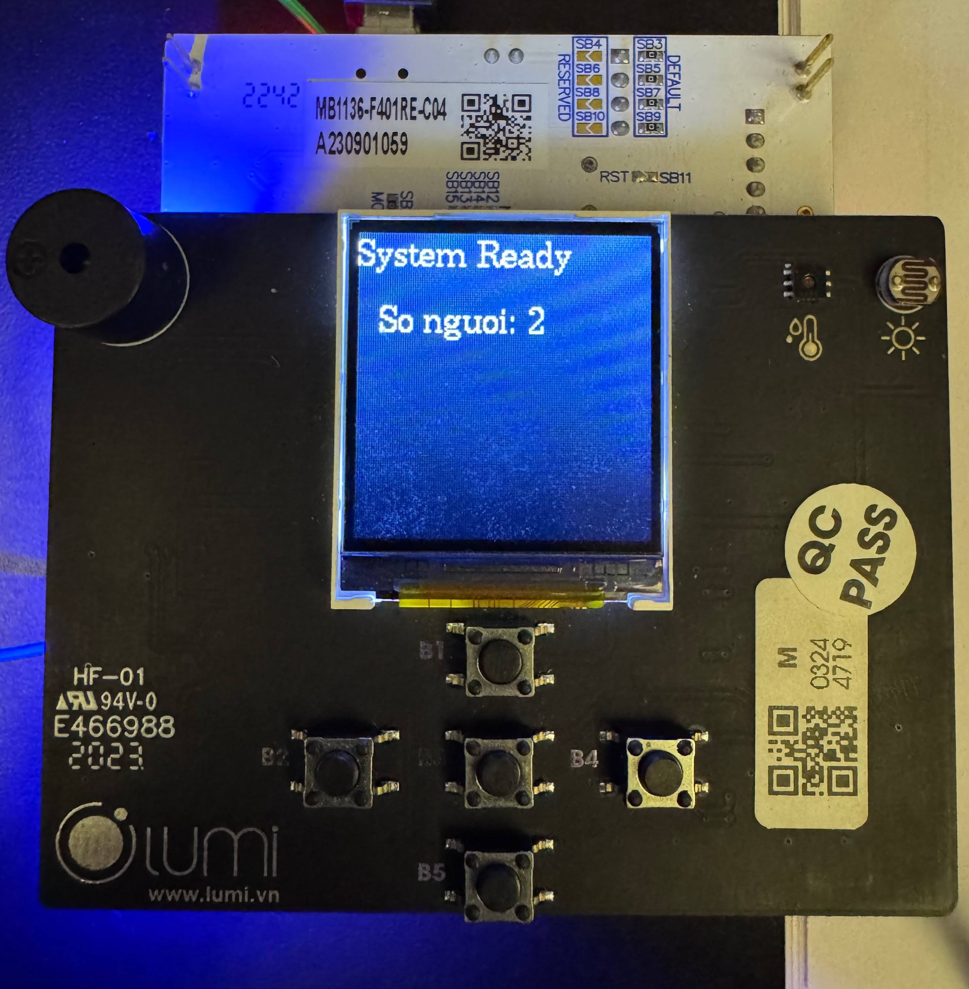

  - Xử lý bản tin On/Off tới thiết bị EFR32 sử dụng cảm biến PIR
Mỗi khi cảm biến PIR ở của phòng phát hiện chuyển động, LED 2 Green sẽ sáng và trạng thái của chúng cũng được gửi về HC. Người dùng có thể thao tác để bật/tắt Led qua phần mềm Lumi Life
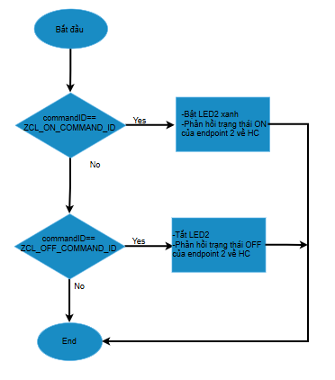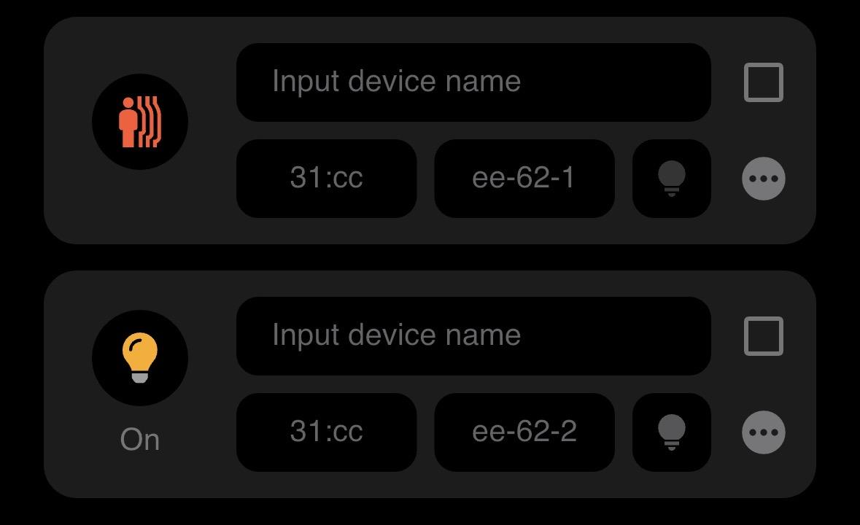

Hình 3.13: Giao diện điều khiển On/Off Led & Hình 3.14: Giao diện thông báo trạng thái

CHƯƠNG 4. KẾT QUẢ NGHIÊN CỨU

4.1. Mô tả sản phẩm
Khi khởi động, các thiết bị EFR32 thực hiện kiểm tra trạng thái mạng và tự động join nếu chưa có mạng.
STM32 khởi tạo LCD với thông báo "System Ready" và đợi dữ liệu từ EFR32.
Người dùng cấu hình binding bằng cách:
- Trên thiết bị EFR32 đóng vai trò xử lý trung tâm, nhấn SW1 ba lần để bật chế độ Find and Bind Target ở endpoint 1 (cho PIR vào).
- Trên bo cảm biến EFR32 sử dụng cảm biến PIR thứ nhất (được đặt bên ngoài cửa), nhấn nút SW2 4 lần để khởi động Find and Bind Initiator
- Tương tự lặp lại với endpoint 2 và thiết bị EFR32 thứ hai (được đặt phía bên trong)..

Sau khi binding hoàn tất, hệ thống bắt đầu hoạt động.
Khi cảm biến PIR phát hiện chuyển động, thực hiện việc gửi bản tin tới HC và bộ điều khiển trung tâm qua binding, đồng thời bật LED cho đến khi xác định không còn chuyển động.
Nếu người đi vào phòng, PIR1 trigger trước, PIR2 trigger sau. Bộ xử lý trung tâm phát hiện cặp 1→2 và tăng count lên 1. Số người mới được gửi qua UART tới STM32 hiển thị lên LCD, đồng thời LED RGB sáng lên và thực hiện gửi bản tin trạng thái On về ZC
Khi tất cả người ra khỏi phòng (count về 0), LED tắt và ứng dụng Lumi Life cập nhật trạng thái Off.
Người dùng cũng có thể nhấn nút trên ứng dụng để gửi lệnh OFF, ép hệ thống reset count về 0.

4.1.1. Thiết bị EFR32 sử dụng PIR
Bo cảm biến PIR được phát triển các tính năng sau:
- Phát hiện chuyển động bằng module BS-312
- Gửi báo cáo Zone Status Change Notification tới bộ xử lý trung tâm qua binding
- Tham gia, rời mạng Zigbee và quản lý trạng thái kết nối

4.1.1.1. Thông số:
- Device Type: Zigbee Router
- Model Id: PIR1_SW1
- Cluster: IAS Zone (0x0500), Basic (0x0000), Identify (0x0003)

4.1.1.2. Trải nghiệm người dùng
Giải thích ý nghĩa:
- SW1: nút bấm bên trái
- SW2: nút bấm bên phải
STT | Nội dung | Chi tiết | Hiển thị | Ghi chú
1 | Khi thiết bị được cấp nguồn | Thiết bị chưa gia nhập mạng | LED 1 nháy đỏ 3 lần
 |  | Thiết bị đã gia nhập mạng | LED 1 nháy hồng 3 lần
2 | Gia nhập mạng | Gia nhập thành công | LED 1 nháy hồng 3 lần | Thực hiện mỗi 2s cho đến khi tìm được mạng
 |  | Gia nhập thất bại | LED 1 nháy blue 3 lần
3 | Rời mạng (Nhấn nút SW2 5 lần hoặc nhận bản tin ZDO leave) | Rời mạng thành công | LED 1 nháy đỏ 2 lần | Xóa toàn bộ binding và thông tin mạng trong NVM3
4 | Phát hiện chuyển động | PIR detect motion (rising edge GPIO) | LED 1 nháy blue một lần  LED 2 Green được bật | Hold time 1s sau đó mới có thể trigger lại
5 | Báo hết chuyển động (UNMOTION) | Sau 15 giây không có chuyển động mới | Tắt LED 2
6 | Mở Find and Bind Initiator (Nhấn SW2 4 lần) |  | LED 1 hồng nháy 1 lần

4.1.2. Thiết bị EFR32 xử lý trung tâm
Bo bộ xử lý trung tâm được phát triển các tính năng sau:
- Nhận tín hiệu từ hai bo cảm biến PIR thông qua binding
- Quản lý hàng đợi FIFO chứa các tín hiệu PIR đang chờ xử lý
- State machine ghép cặp tín hiệu để xác định người vào (1→2) và ra (2→1)
- Gửi giá trị count qua UART tới STM32 và báo cáo trạng thái On/Off lên Coordinator

4.1.2.1. Thông số:
- Device Type: Zigbee Router
- Model Id: SW1

4.1.2.2. Trải nghiệm người dùng
Giải thích ý nghĩa:
- SW1: nút bấm bên trái
- SW2: nút bấm bên phải
STT | Nội dung | Chi tiết | Hiển thị | Ghi chú
1 | Khi thiết bị được cấp nguồn | Thiết bị chưa gia nhập mạng | LED 1 nháy đỏ 3 lần
 |  | Thiết bị đã gia nhập mạng | LED 1 nháy hồng 3 lần
2 | Gia nhập mạng | Gia nhập thành công | LED 1 nháy hồng 3 lần | Thực hiện mỗi 2s cho đến khi tìm được mạng
 |  | Gia nhập thất bại | LED 1 nháy blue 3 lần
3 | Mở Find and Bind Target tại endpoint 1(Nhấn nút SW1 3 lần (sau khi đã có mạng) | Cho phép binding với endpoint 1 | LED 1 nháy hồng 1 lần
4 | Mở Find and Bind Target tại endpoint 2(Nhấn nút SW2 3 lần) | Cho phép binding với endpoint 2 | LED 2 nháy hồng 1 lần
5 | Phát hiện người vào phòng (cặp 1→2) | Endpoint 1 nhận tín hiệu binding |  | Gửi count qua UART tới STM32
6 | Phát hiện người ra phòng (cặp 2→1) | Endpoint 2 nhận tín hiệu binding trước |  | Gửi count qua UART tới STM32
8 | Báo cáo phòng có người | Khi count chuyển từ 0 sang giá trị > 0 |  | Gửi command ON qua cluster On/Off (0x0006) lên Coordinator
9 | Báo cáo phòng trống | Khi count chuyển từ giá trị > 0 về 0 |  | Gửi command OFF qua cluster On/Off (0x0006) lên Coordinator
10 | Nhận lệnh OFF từ ứng dụng Lumi Life | Reset count về 0, tắt LED |  | Gửi byte 0 qua UART để STM32 cập nhật LCD
11 | Rời mạng(Nhấn nút SW2 5 lần hoặc nhận bản tin ZDO leave | Rời mạng thành công | LED nháy đỏ 2 lần | Xóa toàn bộ binding, thông tin mạng và reboot

4.1.3. Thiết bị STM32F401RE
Bo hiển thị được phát triển các tính năng sau:
- Hiển thị số người trong phòng trên màn hình LCD
- Điều khiển LED RGB
- Nhận dữ liệu từ EFR32 qua UART theo giao thức một byte

4.1.3.1. Thông số:
- Vai trò: Thiết bị hiển thị độc lập (không tham gia mạng Zigbee)
- Giao thức UART: 115200 baud, 8N1, USART1 (PB6 TX, PB7 RX)
- Màn hình: ST7735 1.44 inch TFT 128×128 pixels
- Thư viện đồ họa: Ucglib (SPI software 4 dây)

4.1.3.2. Trải nghiệm người dùng
Giải thích ý nghĩa:
STT | Nội dung | Chi tiết | Hiển thị | Ghi chú
1 | Khi thiết bị được cấp nguồn | Khởi tạo USART, GPIO, Timer và LCD | LCD hiển thị "System Ready", LED tắt | Khởi tạo prev_count = 0xFE
2 | Nhận byte count từ EFR32 qua UART | Byte = 0x00 (phòng trống) | LCD: "So nguoi: 0"Tất cả LED tắt
 |  | Byte = 0x01 đến 0xFE (có người) | LCD: "So nguoi: X"LED bật theo màu hiện tại
6 | Cảnh báo bằng buzzer | Khi USART nhận được bản tin | Buzzer kêu 1 nhịp

4.1.4. Hoạt động tổng thể của hệ thống
Sau khi tất cả các bo được cấp nguồn và đã gia nhập mạng Zigbee, hệ thống bắt đầu hoạt động theo kịch bản như sau:
Khi có người đi vào phòng, cảm biến PIR1 (đặt phía trong) trigger trước, sau đó PIR2 (đặt phía ngoài) trigger khi người tiếp tục di chuyển. Bộ xử lý trung tâm phát hiện cặp 1→2 và tăng count lên 1. Số người mới được gửi qua UART tới STM32, đồng thời báo cáo "phòng có người" được gửi lên Coordinator để app Lumi Life cập nhật trạng thái.
Khi tất cả người ra khỏi phòng (count về 0), LED tắt và app Lumi Life cập nhật trạng thái "phòng trống". Người dùng cũng có thể nhấn nút OFF trên app để gửi lệnh ép hệ thống reset count về 0.
Bảng tổng hợp các kịch bản thử nghiệm:
STT | Kịch bản thử nghiệm | Kết quả mong đợi
1 | Người đơn lẻ đi vào phòng | Đếm chính xác, LED bật, báo chính xác trạng thái về HC
2 | Người đơn lẻ ra khỏi phòng (count > 0) | Đếm chính xác, count giảm 1
3 | Nhiều người đi vào liên tục (cách nhau >1s) | Đếm chính xác từng người, count tăng đều
4 | Phát lệnh OFF tới thiết bị EFR32 trung tâm từ ứng dụng Lumi Life | Count về 0, LED tắt, LCD cập nhật
7 | Nhận lệnh On/Off tới tới LED của thiết bị EFR32 sử dụng cảm biến | LED thực hiện On/Off chính xác, ngay lập tức gửi trạng thái về
8 | Người đi qua nhanh (cách nhau <1s) | Có thể bị bỏ sót do debounce, đếm thiếu
9 | Nhiều người đi cùng lúc (đoàn người) | Có thể đếm thiếu do hai PIR không phân biệt được số người

4.2. Khó khăn gặp phải

CHƯƠNG 5. KẾT LUẬN VÀ HƯỚNG PHÁT TRIỂN

5.1. Kết luận
Sau quá trình nghiên cứu và triển khai, đồ án đã hoàn thành các mục tiêu đề ra ban đầu. Cụ thể:
- Xây dựng thành công hệ thống đếm người tích hợp công nghệ Zigbee 3.0, có khả năng giám sát và điều khiển qua hệ sinh thái Lumi Life.
- Triển khai cơ chế binding Zigbee giữa các thiết bị, cho phép giao tiếp ngang hàng mà không phụ thuộc Coordinator trong từng giao dịch.
- Phát triển logic state machine xử lý cặp tín hiệu PIR, đạt độ chính xác cao trong điều kiện thử nghiệm thực tế.
- Tích hợp giao tiếp UART giữa hai vi điều khiển EFR32 và STM32 với giao thức đơn giản, ổn định.
- Tích lũy được kinh nghiệm thực tế trong việc xử lý các vấn đề phát sinh khi làm việc với hệ thống nhúng phức tạp: xung đột chân ngắt, lỗi cấu hình peripheral, vòng lặp vô hạn gây reset, xung đột thư viện.
Đồ án không chỉ là một sản phẩm kỹ thuật mà còn là quá trình rèn luyện tư duy giải quyết vấn đề, kỹ năng debug hệ thống nhúng và kiến thức về các chuẩn truyền thông không dây hiện đại. Các kiến thức và kỹ năng tích lũy được sẽ là nền tảng quý báu cho các dự án IoT trong tương lai.

5.2. Hướng phát triển
Trong tương lai, đồ án có thể được mở rộng theo nhiều hướng để nâng cao tính năng và phạm vi ứng dụng:
5.2.1. Cải thiện độ chính xác đếm người
Phương án sử dụng PIR có hạn chế khi nhiều người đi qua cùng lúc hoặc đi quá nhanh. Có thể nâng cấp lên các phương án:
- Tích hợp camera ESP32-CAM kết hợp model nhận diện người YOLO nano để đếm chính xác trong các tình huống phức tạp.
- Sử dụng cặp cảm biến cắt tia (beam break) hồng ngoại đối xứng cho độ chính xác cao và chi phí thấp.

5.2.2 Mở rộng tính năng giám sát môi trường
Bổ sung các cảm biến môi trường như nhiệt độ, độ ẩm, ánh sáng, chất lượng không khí để hiển thị thông tin tổng hợp trên LCD và báo cáo qua Zigbee.

5.2.3. Lưu trữ dữ liệu lịch sử và phân tích
Xây dựng kết nối với máy chủ đám mây (qua MQTT) để lưu trữ dữ liệu đếm người theo thời gian. Sau đó áp dụng các thuật toán phân tích để:
- Thống kê tần suất sử dụng phòng theo giờ, ngày, tuần.
- Dự đoán nhu cầu sử dụng phòng dựa trên dữ liệu lịch sử.
- Phát hiện các tình huống bất thường (có người trong phòng ngoài giờ) và gửi cảnh báo qua email, Telegram.

DANH MỤC THAM KHẢO

- Dương Đức Tài, “Kiến trúc & cấu tạo mạng Zigbee 3.0”, 2020

- STMicroelectronics, “STM32F401RE Datasheet”, DS100086 Rev 5

- Silicon Labs, “EFR32MG21 Multiprotocol Wireless SoC Family Data Sheet”, Rev. 1.2

- Silicon Labs, “Gecko SDK Documentation”, https://docs.silabs.com/gecko-platform/latest/platform-overview/

